广西壮族自治区公共资源交易平台系统
工程建设招投标子系统
（交通公路、水运施工）
招标代理操作手册

目录
一、 系统前期准备 1
1.1、 驱动安装说明 1
1.1.1、 安装驱动程序 1
1.2、 检测工具 4
1.2.1、 启动检测工具 4
1.2.2、 系统检测 4
1.2.3、 控件检测 5
1.2.4、 证书检测 5
1.2.5、 签章检测 6
1.3、 浏览器配置 8
1.3.1、 Internet选项 8
1.3.2、 关闭拦截工具 11
二、 业务管理 12
2.1、 基本流程图 13
三、 项目受理 14
3.1、 招标方案 14
3.1.1、 项目登记 14
3.1.2、 进入工作台 19
四、 工作台 20
4.1、 招标方案 20
4.1.1、 项目登记 20
4.2、 投标邀请 20
4.2.1、 招标公告 20
4.2.2、 招标文件 22
4.3、 发标 30
4.3.1、 清单备案 30
4.3.2、清单补遗 31
4.3.3、招标控制价文件 33
4.3.4、场地预约 35
4.3.5、答疑澄清文件 37
4.3.6、图纸备案 39
4.3.7、组建评标委员会 40
4.3.8、招标人评委 42
4.4、 开标评标 43
4.4.1、 开标情况 43
4.4.2、 评标情况 46
4.5、 定标 49
4.5.1、 中标候选人公示 49
4.5.2、 中标结果公告 51
4.5.3、 中标通知书 54
4.5.4、 书面报告备案 57

系统前期准备

驱动安装说明

安装驱动程序
驱动下载地址：https://download.bqpoint.com/
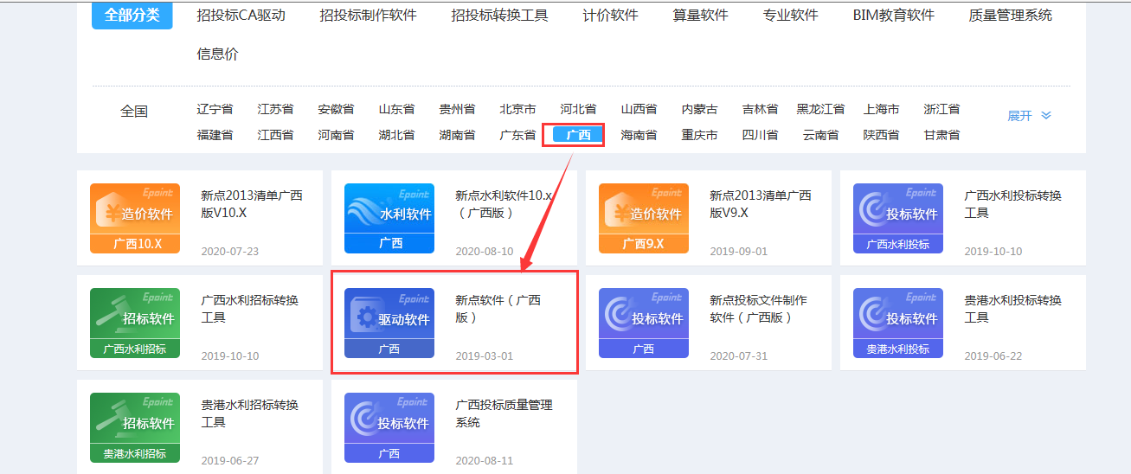
1、双击安装程序，进入安装页面。
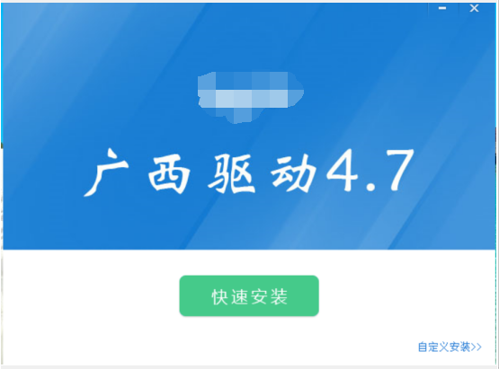
注：在安装驱动之前，请确保所有浏览器均已关闭。
2、选中协议，点击“自定义安装”，打开安装目录位置。
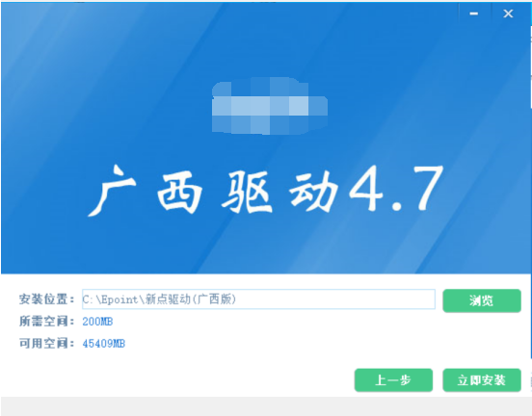
如果不点击“自定义安装”，点击“快速安装”按钮，则直接开始安装驱动，安装位置默认。
3、自定义安装页面，选择需要安装的目录，点击“立即安装”按钮，开始安装驱动。

4、驱动安装完成后，打开完成界面。
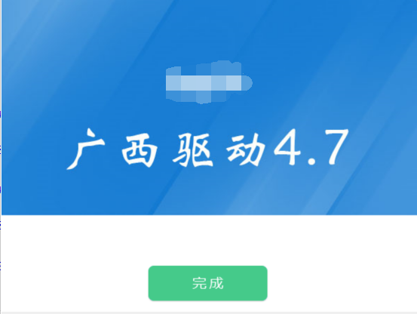
5、点击“完成”按钮，驱动安装成功，桌面显示图标。

检测工具

启动检测工具
用户可以点击桌面上的新点检测工具图标来启动检测工具，如下图：
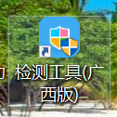

系统检测
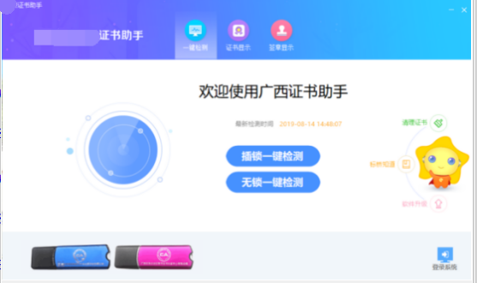
检测分为‘插锁一键检测’和‘无锁一键检测’，界面分别如下：
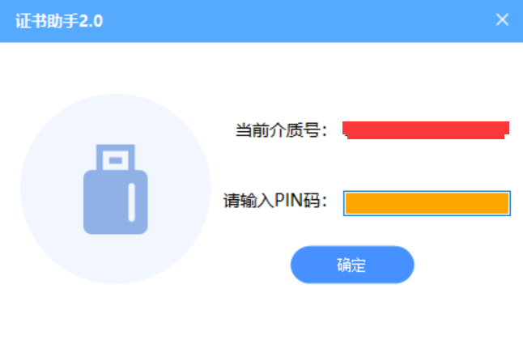
输入PIN码后点击确定，PIN码可咨询CA认证中心。
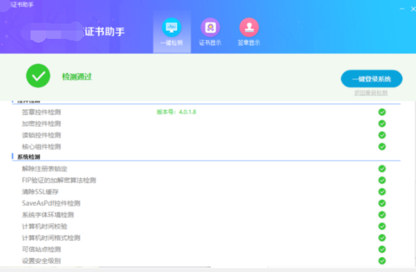

控件检测
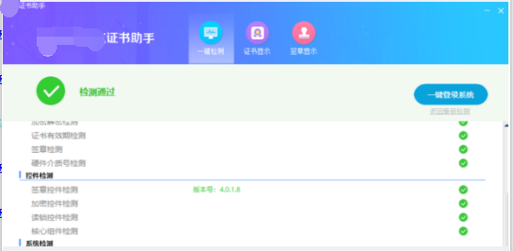
如果以上都是打勾，系统所需要控件都安装完毕了。

证书检测
如果“证书检测结果”中均打“√”，则表示您的证书Key是可以正常使用的，如下图：
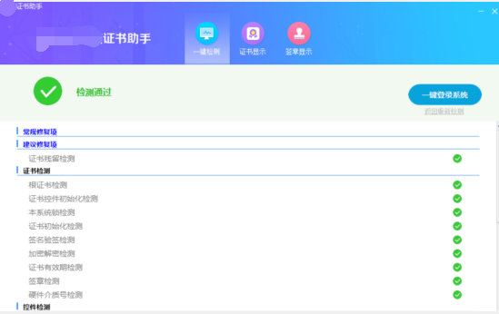
也可以点击“证书显示”查看证书相关信息。如图：
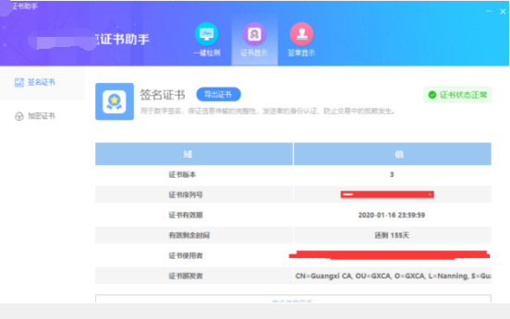

签章检测
此页面是用于测试证书Key是否可以正常签章，请点击“签章显示”，在出现的窗口中，选择签章，并输入您的证书Key的密码，点击确定按钮。
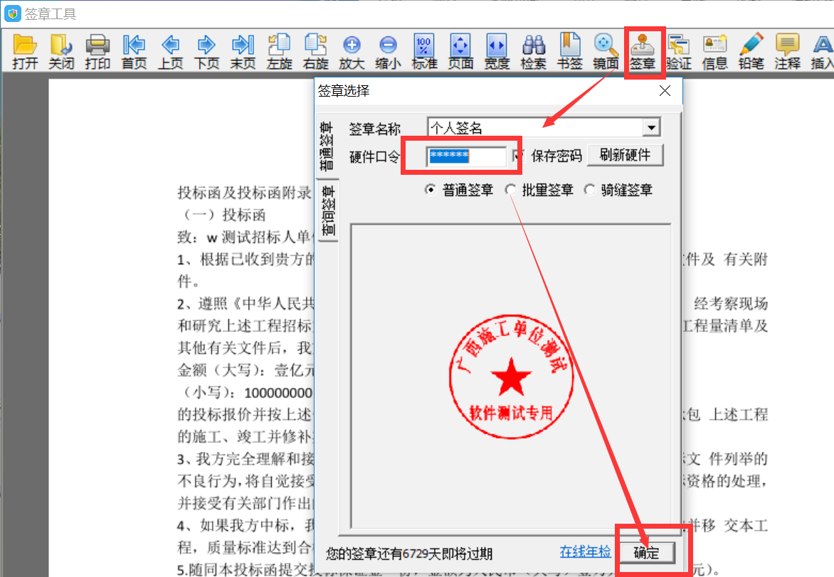
如果能成功加盖印章，并且有勾显示，则证明您的证书Key没有问题，如下图：
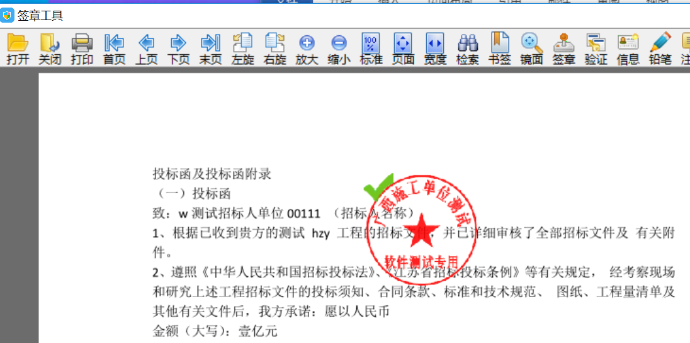
如果出现其他的提示，请及时和该项目CA联系。

浏览器配置

Internet选项
为了让系统插件能够正常工作，请按照以下步骤进行浏览器的配置。
1、打开浏览器，在“工具”菜单→“Internet选项”，如下图：
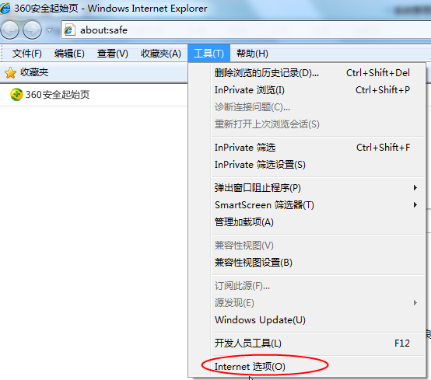
2、弹出对话框之后，请选择“安全”选项卡，具体的界面，如下图：
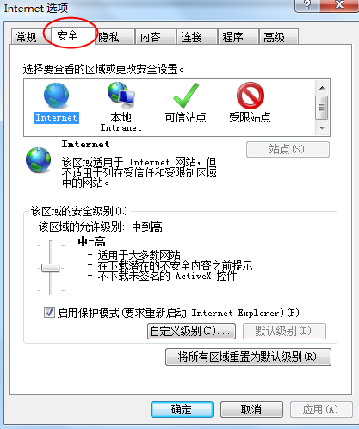
3、点击绿色的“可信站点”的图片，如下图：
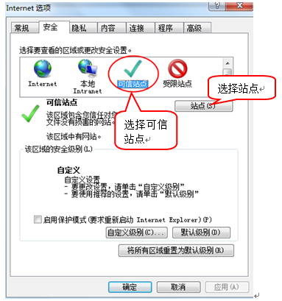
4、点击“站点”按钮，出现如下对话框，如下图：
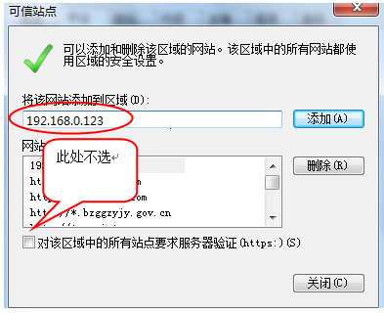
输入系统服务器的IP地址，http://202.103.240.162:8081/EpointSSO，然后点击“添加”按钮完成添加，再按“关闭”按钮退出。
5、设置自定义安全级别，开放Activex的访问权限，如下图：
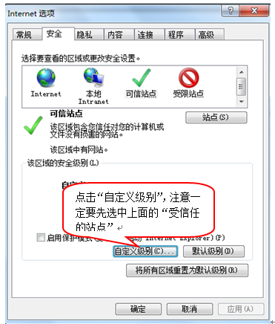
会出现一个窗口，把其中的Activex控件和插件的设置全部改为启用，如下图：
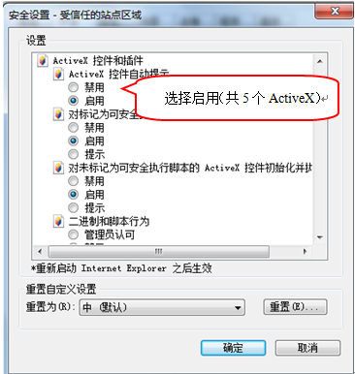
文件下载设置，开放文件下载的权限：设置为启用，如下图：
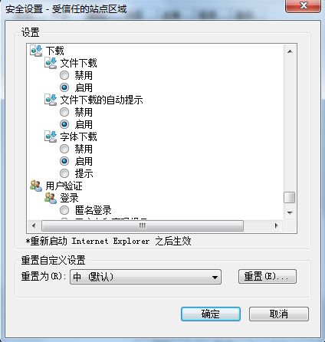

关闭拦截工具
上述操作完成后，如果系统中某些功能仍不能使用，请将拦截工具关闭再试用。比如在windows工具栏中关闭弹出窗口阻止程序的操作，如下图：
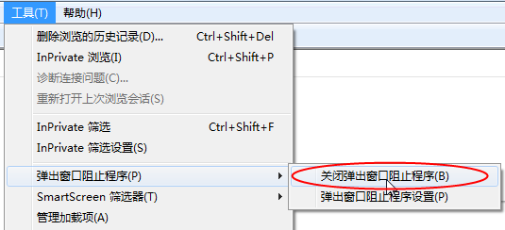

业务管理
1、先打开广西壮族自治区公共资源交易中心门户网站，选择招标代理登录，打开系统登录页面，如下图：
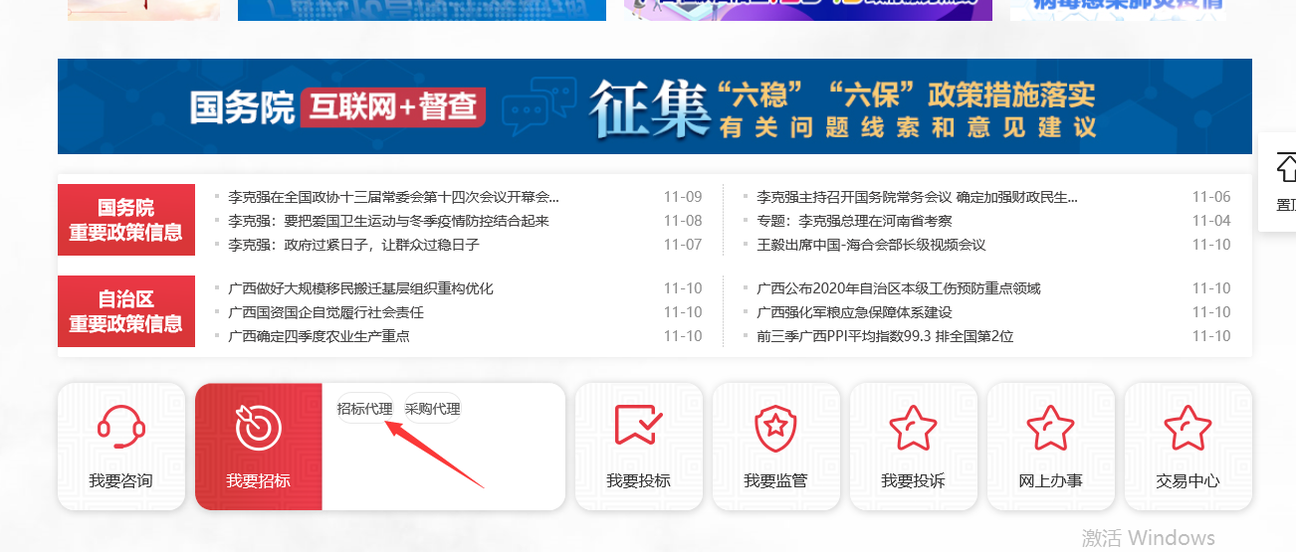
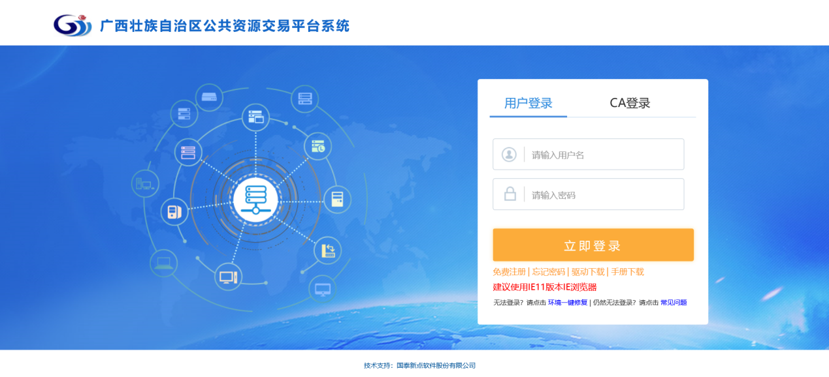
2、选择“用户登陆”输入用户名和密码或插入CA锁后选择“CA登陆”输入CA锁密码登陆进入系统，如下图：
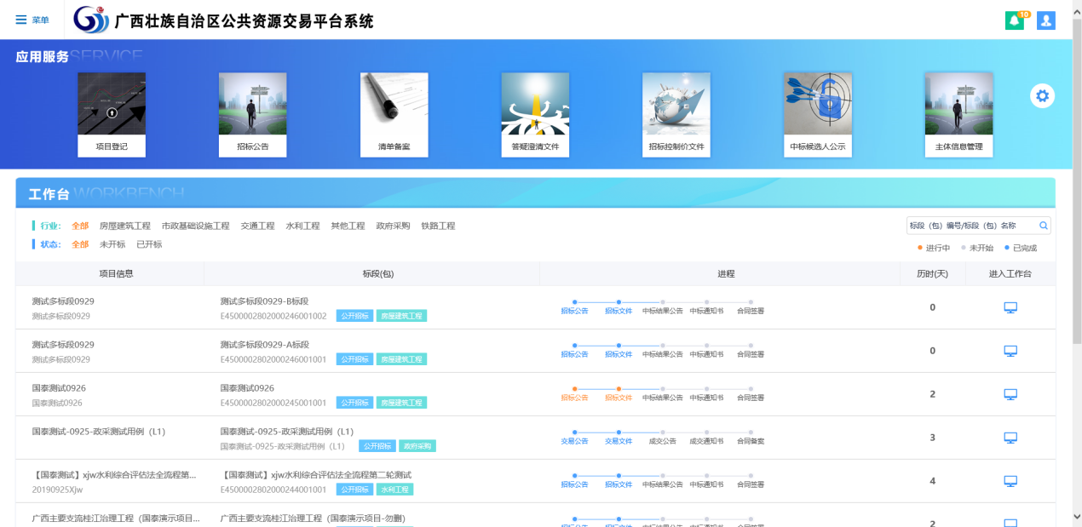

基本流程图
1、公开招标：项目登记，招标公告，招标文件，清单备案，控制价备案，场地预约，专家抽取申请，开标情况，评标情况，发布中标候选人公示，招投标情况书面报告，发布中标结果公告，发放中标通知书。
流程图：
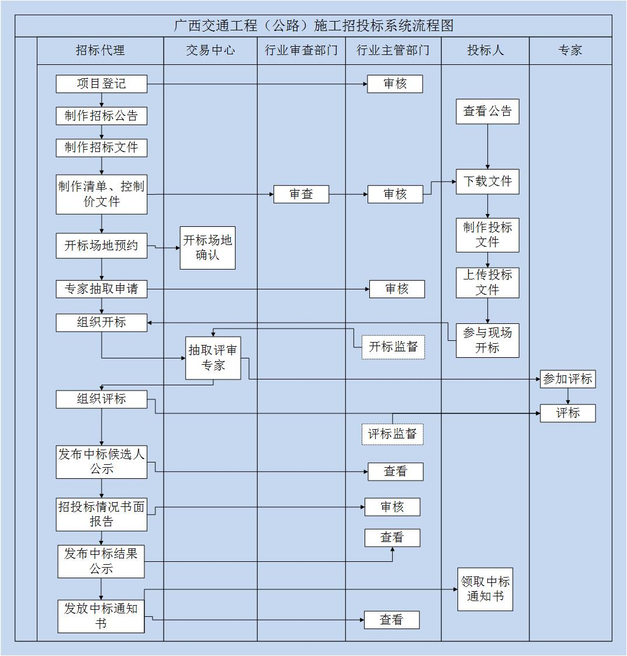

项目受理

招标方案

项目登记
基本功能：注册新项目
操作步骤：
- 新建项目
1、在左上角“菜单”栏中找到“工程招标-》统一受理子系统-》项目登记”菜单，出现项目登记列表页面，点击“新建项目”按钮，选择项目类型为交通工程，进入“新建项目”页面，项目行业分类下拉框选择道路运输业，填写项目相关信息（红色字体字段代表该字段推送至全国公共资源交易平台，带星号字段代表必填项，如不填写，无法保存。下同）。如下图：
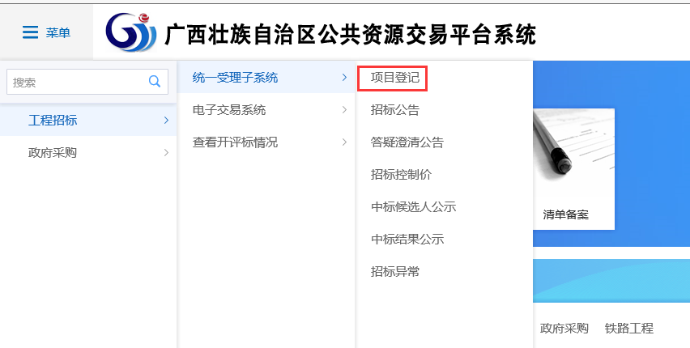
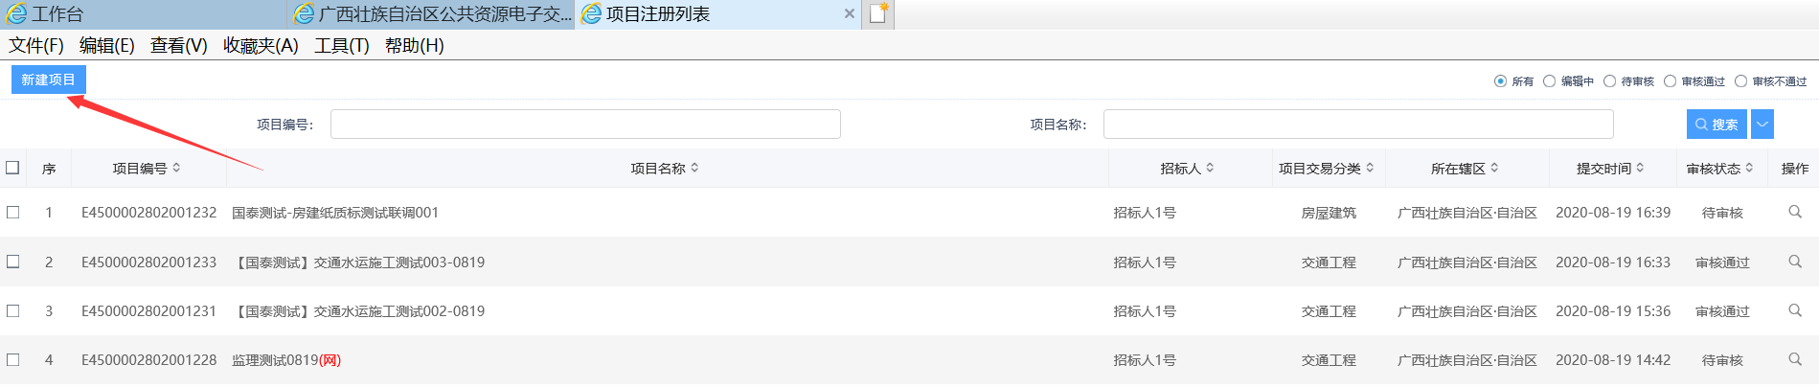
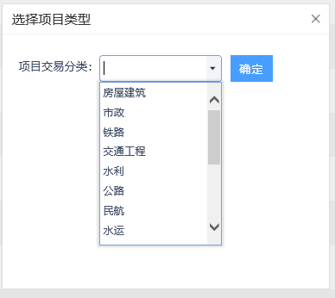
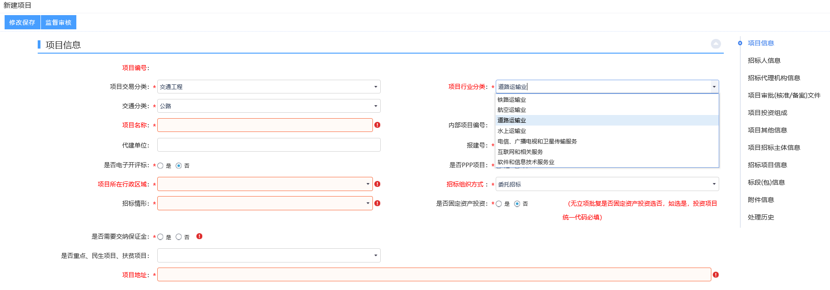
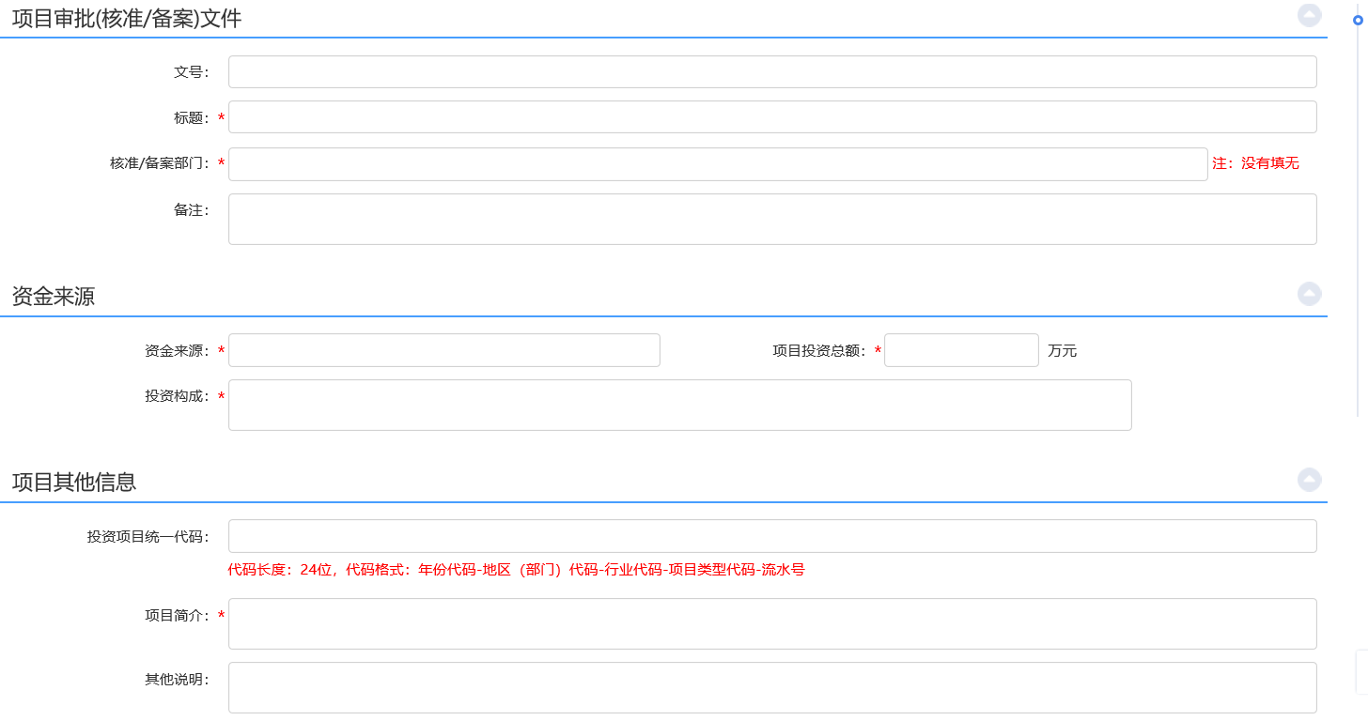

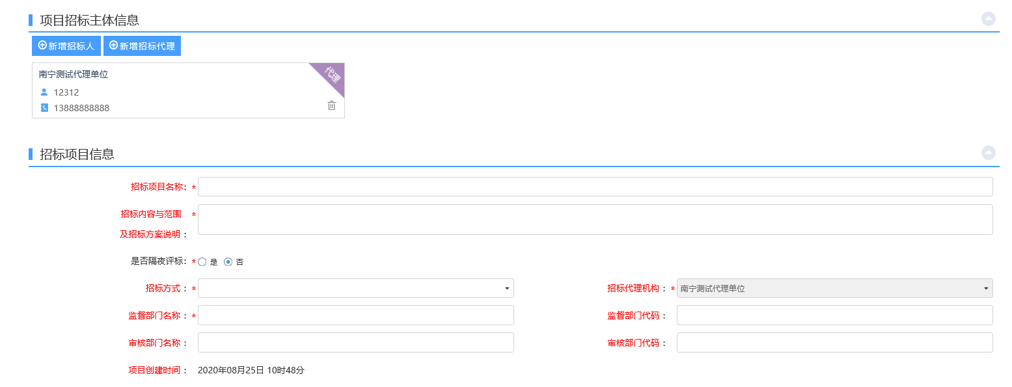
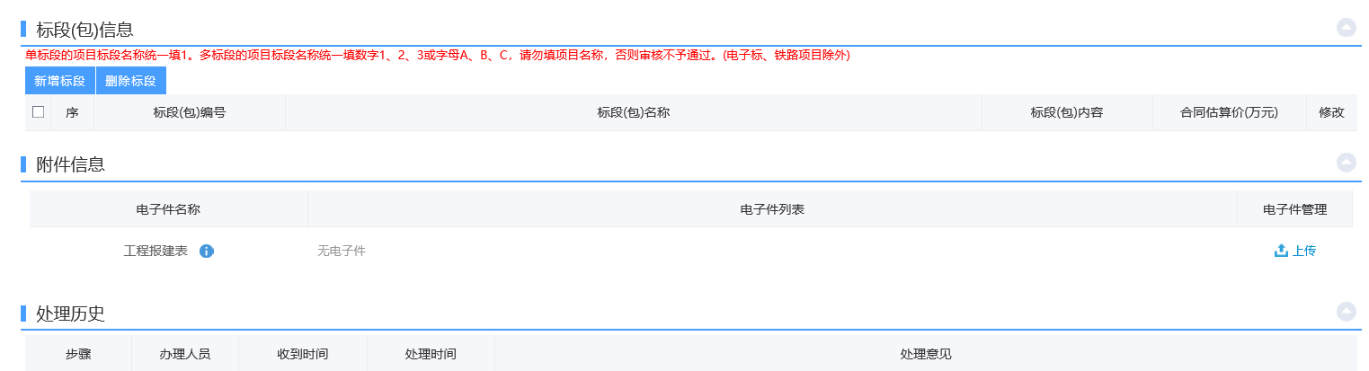
2、项目招标主体信息中，点击“新增招标人”按钮，进入招标人列表页面。如下图：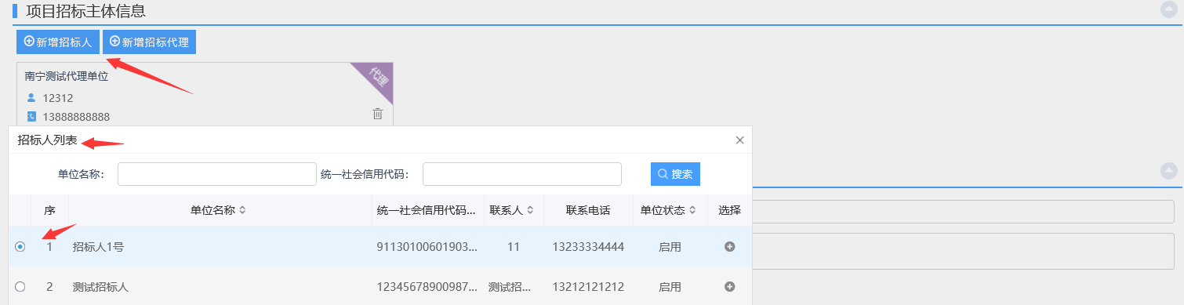
3、勾选招标人后，点击“确认选择”按钮，招标人添加到项目招标主体信息中，如下图：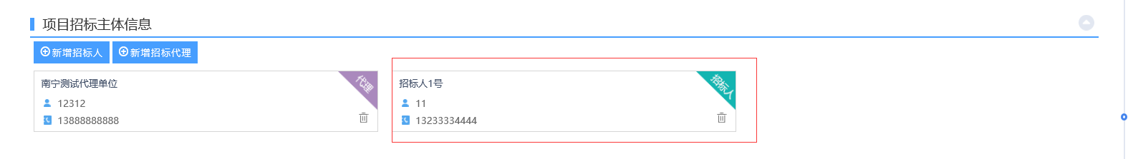
4、项目招标主体信息中，点击“新增招标代理”按钮，进入招标代理列表页面。如下图：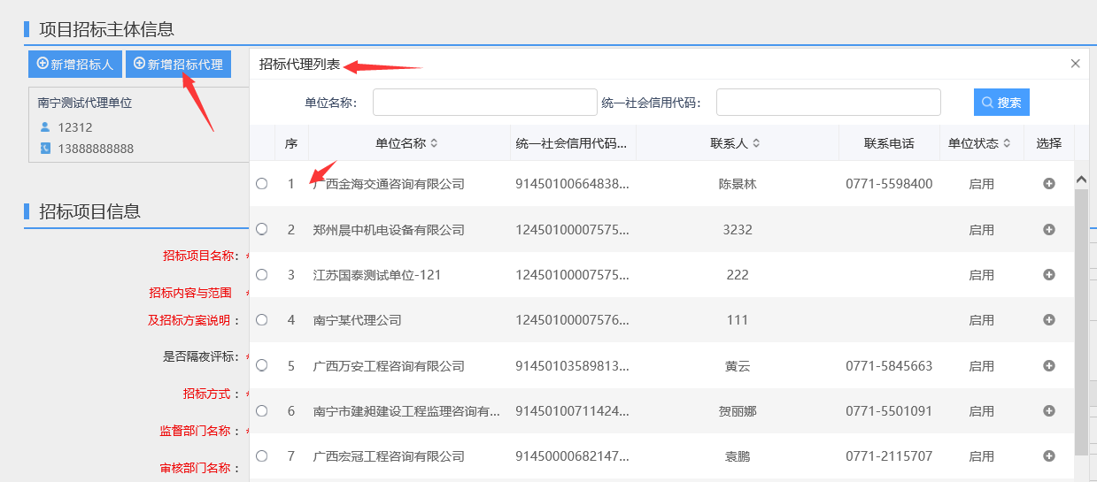
5、勾选招标代理后，点击“确认选择”按钮，招标代理添加到项目招标主体信息中，如下图：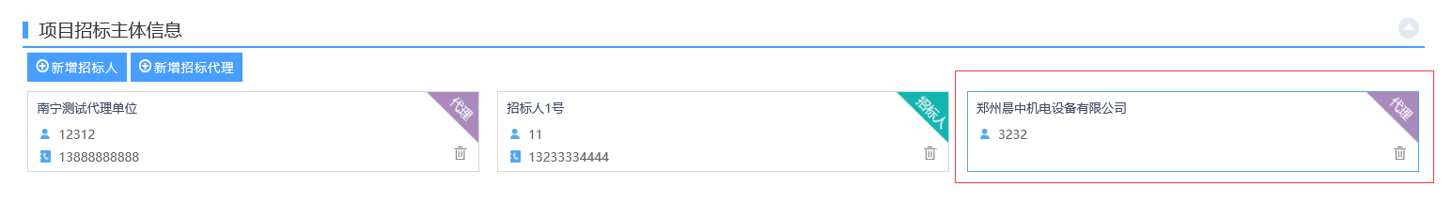
6、项目招标主体信息中，点击招标人或招标代理处的按钮，可以删除添加的招标人或招标代理。
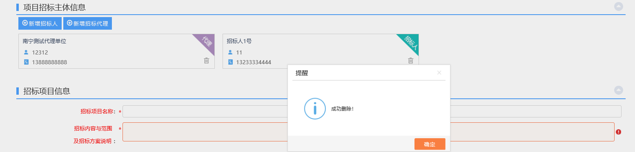
7、在标段（包）信息中，可以新增标段：
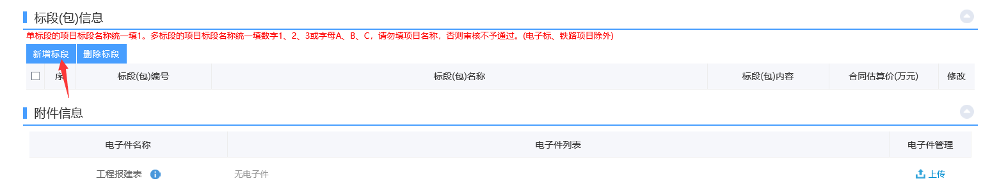
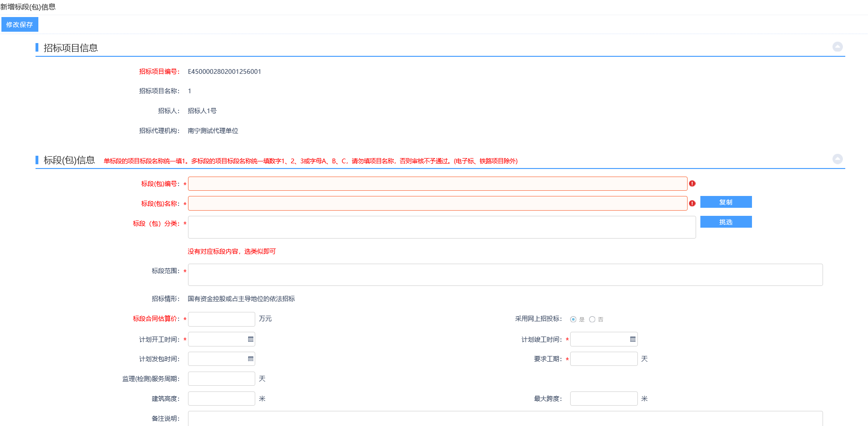
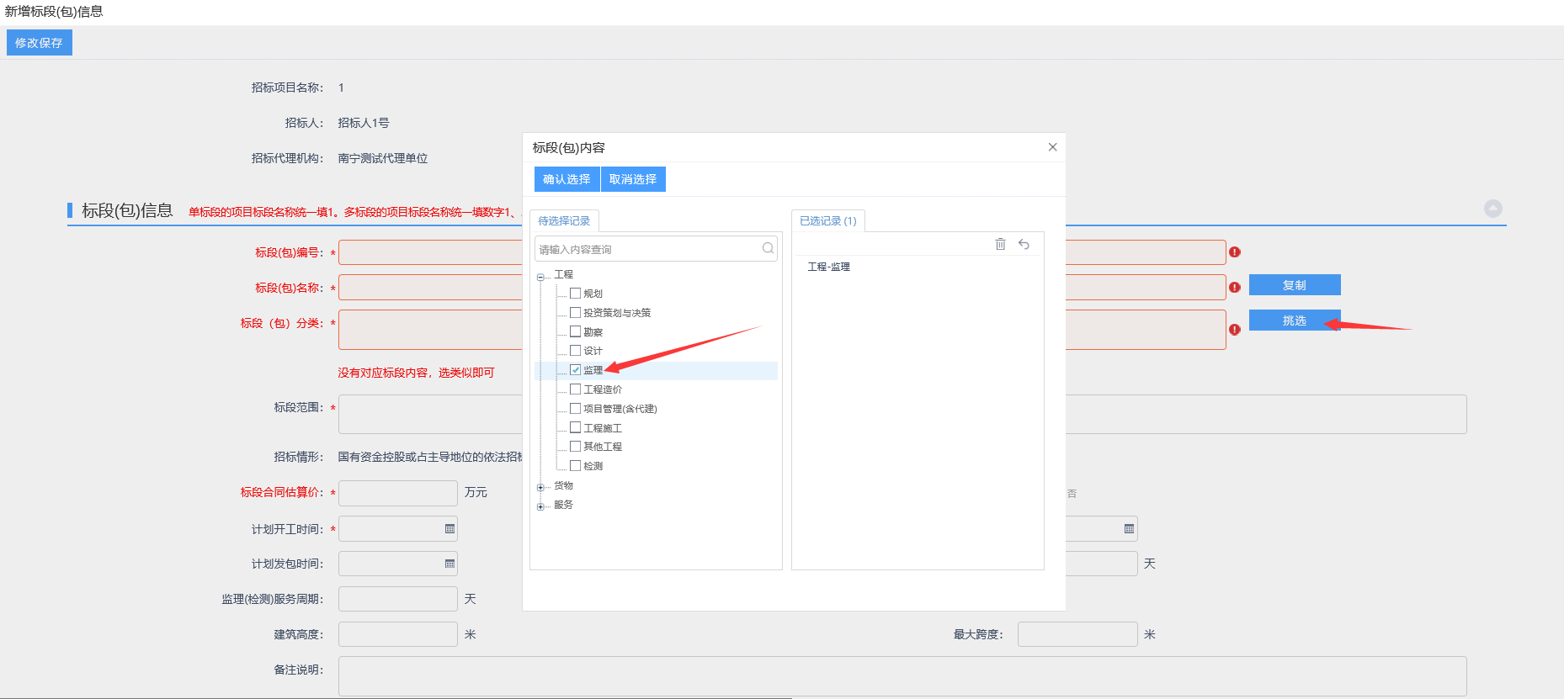
8、填写完信息，点击“监督审核”按钮，弹出意见框，输入意见后，点击“确认提交”按钮，项目登记自动通过。（如果点“修改保存”按钮，则暂时不提交，该信息为编辑状态，可以修改并提交。）
流程：代理提交-》交通厅备案-》结束
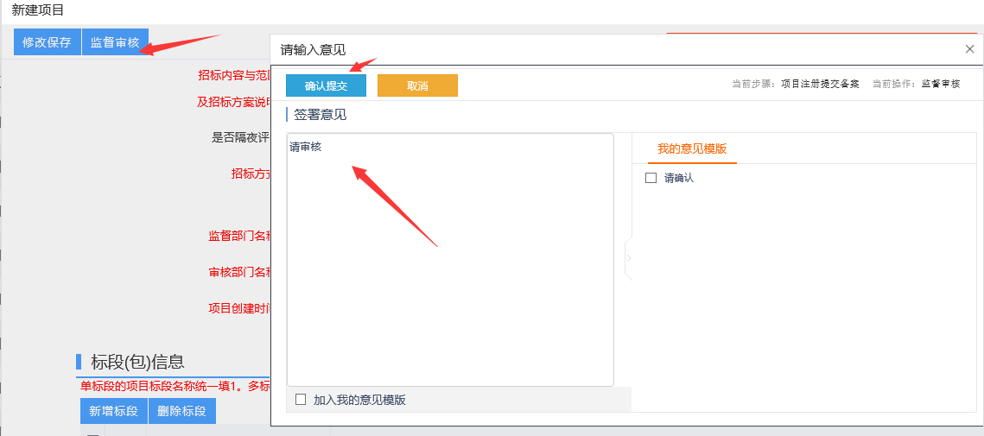
9、项目列表页面上，点击“编辑中”状态中项目的“操作”按钮，可修改该项目信息。如下图：
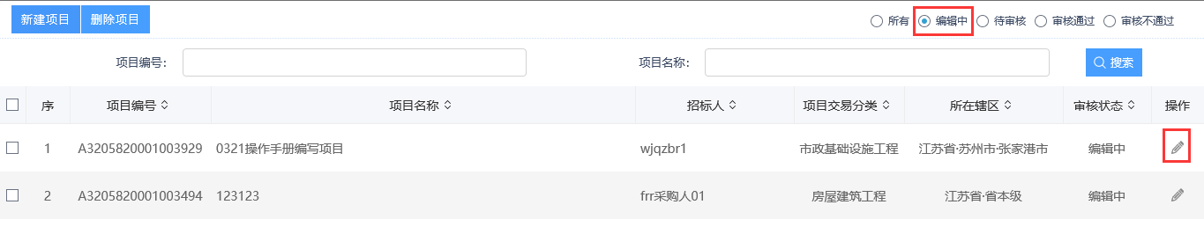
注：只有“编辑中”状态下的项目才允许修改。
10、项目列表页面上，选中要删除的项目，点击“删除项目”按钮，可删除该项目。如下图：
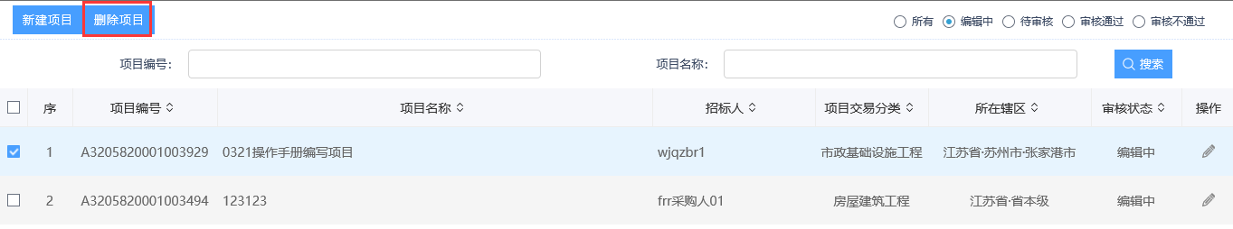
注：只有“编辑中”状态下的项目才允许删除。

进入工作台
前提条件：项目登记通过。
基本功能：后续操作流程在工作台进行。
操作步骤：
1、首页下的工作台列表中，可以选择行业查看项目列表，如下图：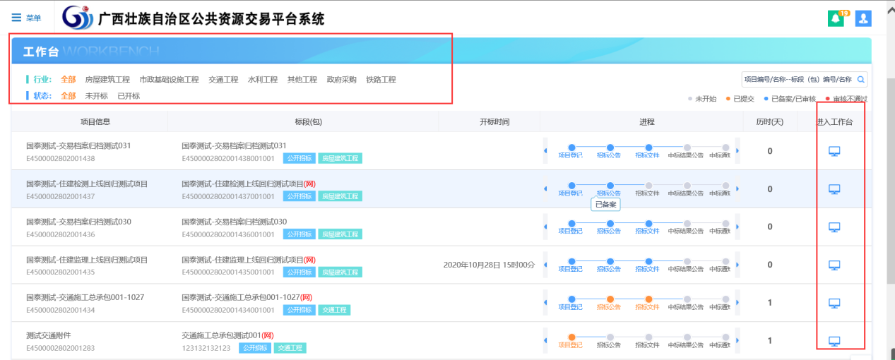
2、选择需要操作的项目，点击后面的进入工作台按钮，进入工作台流程页面，如下图：
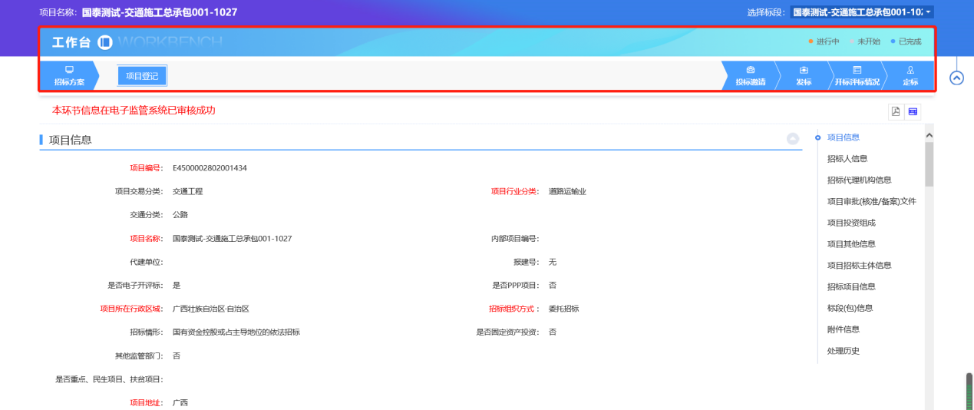

工作台

招标方案

项目登记
可查看3.1.1完成的项目登记信息。

投标邀请

招标公告
前提条件：项目登记备案通过。
基本功能：编制招标公告。
操作步骤：
1、工作台中，点击“投标邀请—》招标公告”菜单，进入新增招标公告页面，如下图：
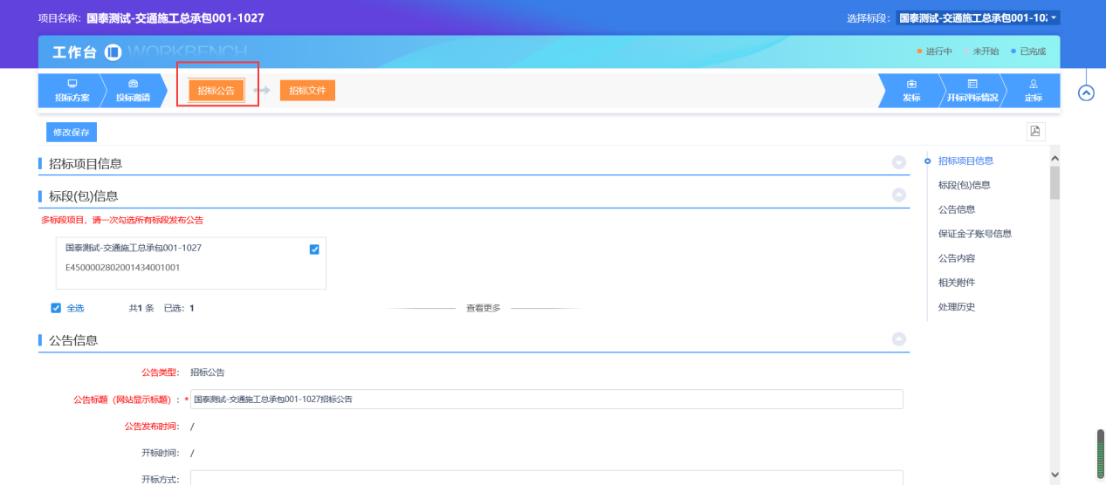
注：页面上“标段（包）信息”中，若多个标段（包），可勾选单个或多个标段。
2、招标公告页面，完善公告信息内容，如下图：
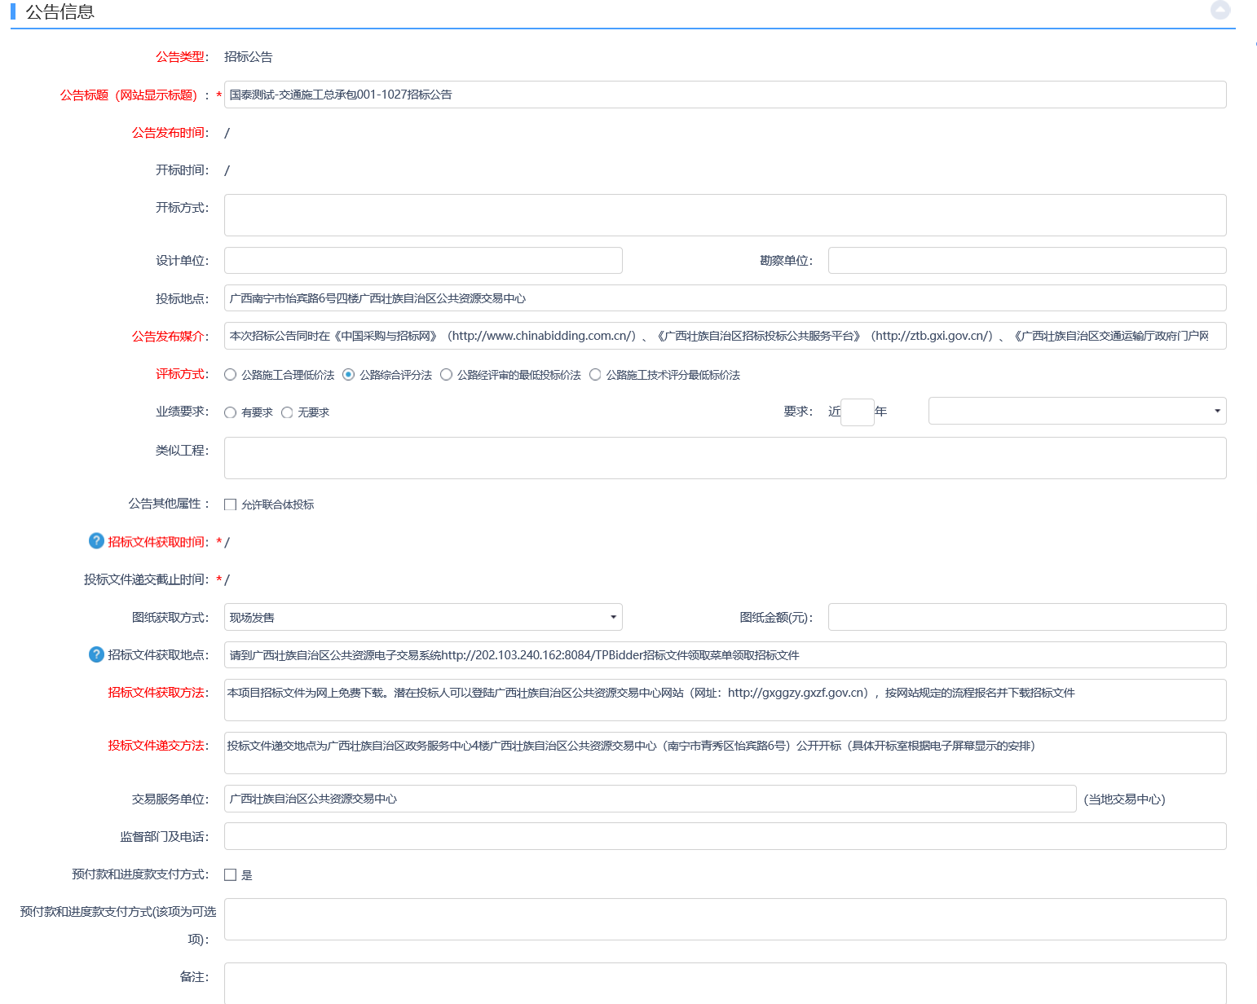
3、点击“生成子账号”按钮，页面提示子账号生成成功，点击确定，子账号下自动显示生成的模拟子账号的信息。
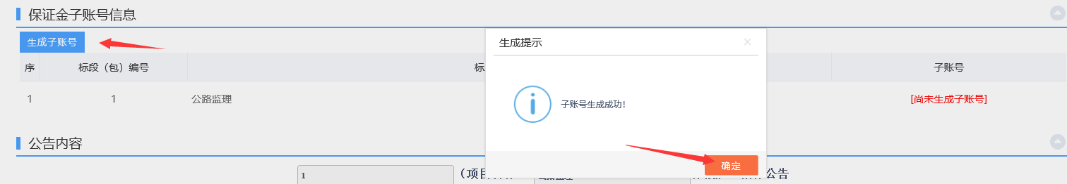
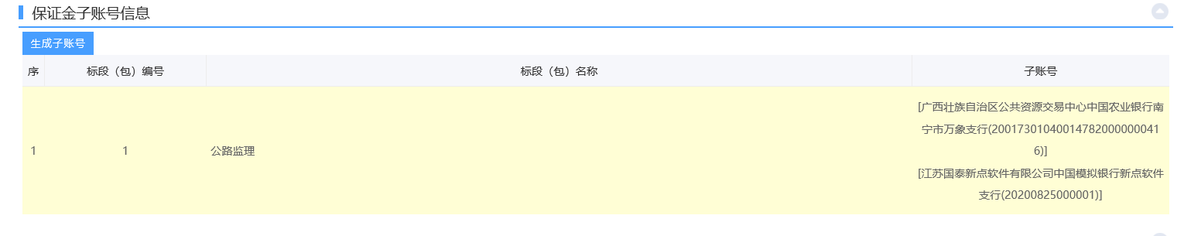
4、相关附件处，点击招标公告的“点击签章”按钮，弹出“招标公告”页面，如下图：
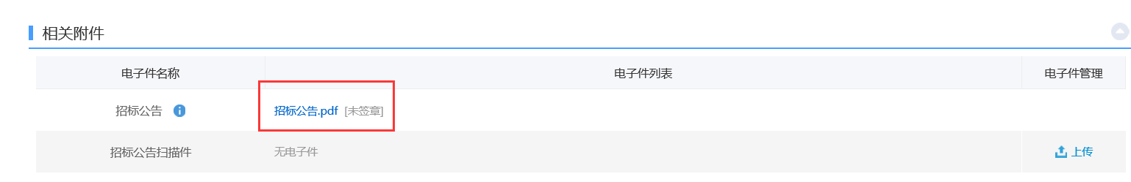
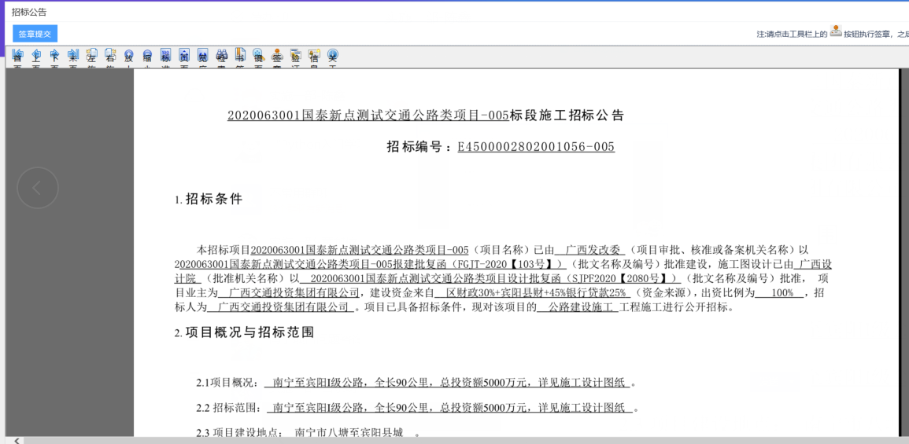
- 插入本单位CA主锁，点击“签章”按钮，签章并提交后，此时相关附件的招标公告变为“已签章”字样。
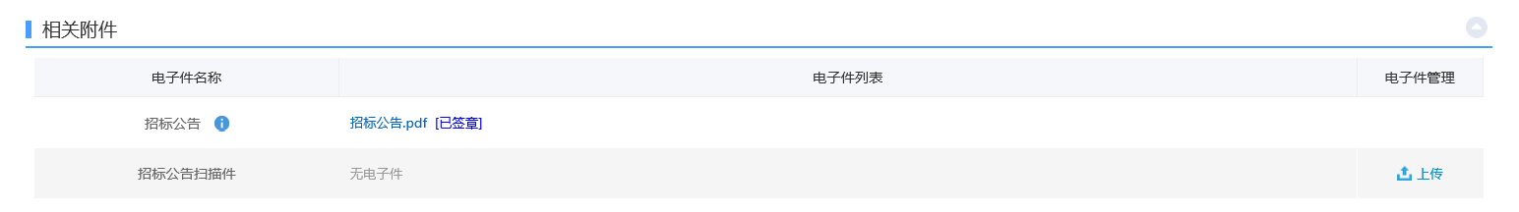
6、填写完信息，点击“修改保存”按钮，保存相应信息。待招标文件做完一起提交。

招标文件
前提条件：项目登记备案通过。
基本功能：编制电子招标文件。
操作步骤：
- 工作台中，点击“投标邀请—招标文件”菜单，进入招标文件编制页面，如下图：
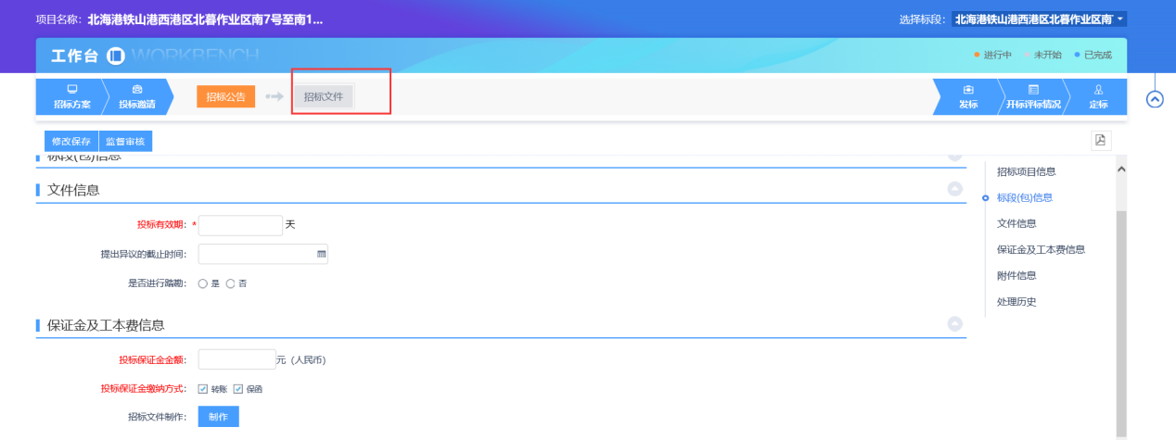
2、新增招标文件页面，填写页面信息，如下图：
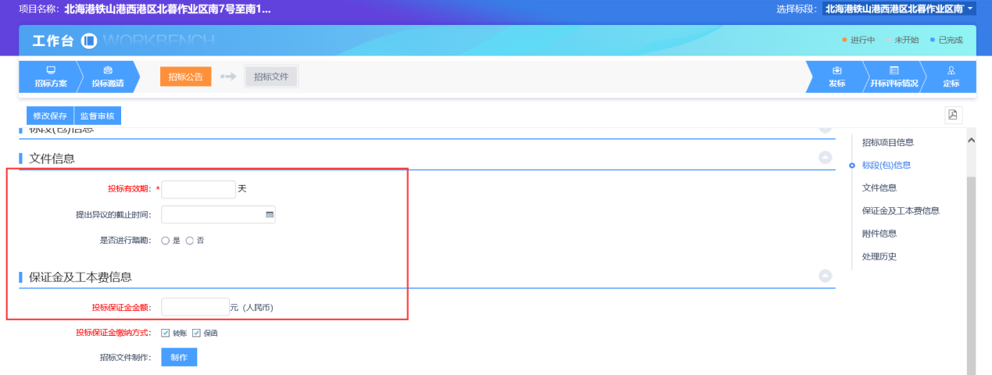
3、保证金信息，填写保证金金额。
点击【制作】按钮，跳转至招标文件制作页面，选择对应的交通范本，然后‘确认选择’。点击【确定】，即可打开招标文件制作的界面。
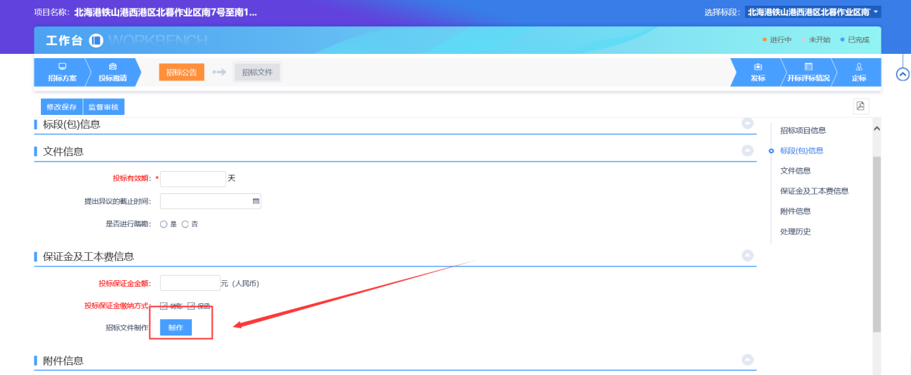
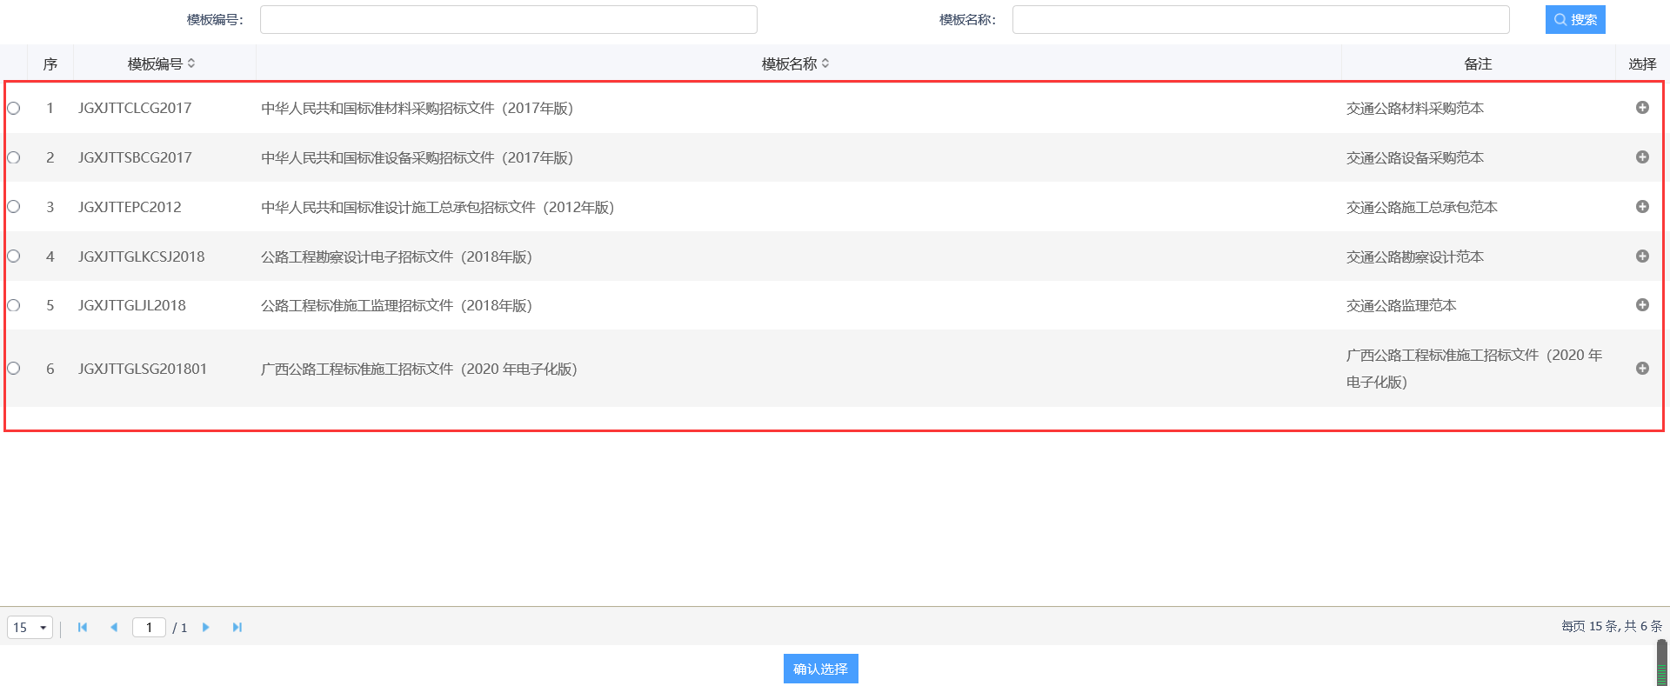
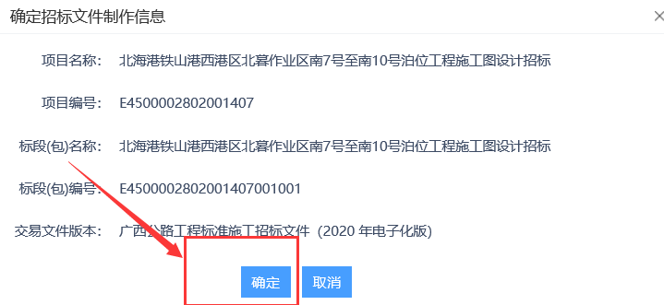
4、招标文件制作界面
制作文件页面分为13部分，如图所示。
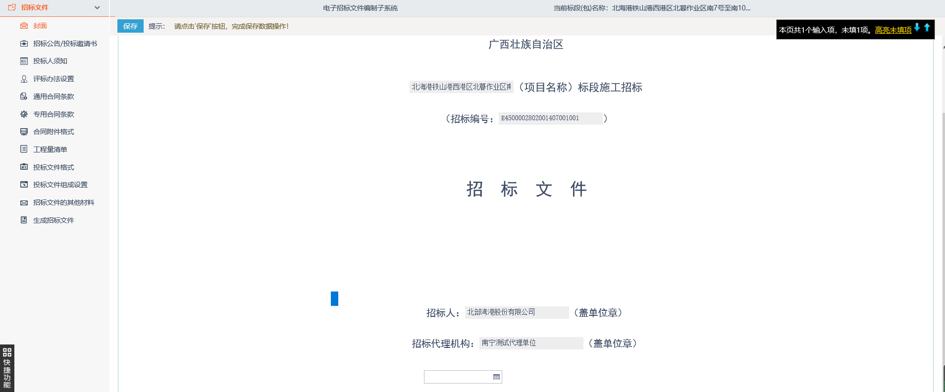
5、制作步骤：
（1）点击“封面”，内容自动获取，只需填写发布日期保存即可。
（2）点击“招标公告/投标邀请书”，自动获取招标公告内容。
（3）点击“投标人须知”，打开投标人须知前附表，根据项目情况完善相关信息。
（4）点击“评标办法设置”，根据项目情况设置评标办法及评审参数。
评标办法设置：
点击评标办法页面，选择公路评标办法，点击保存。
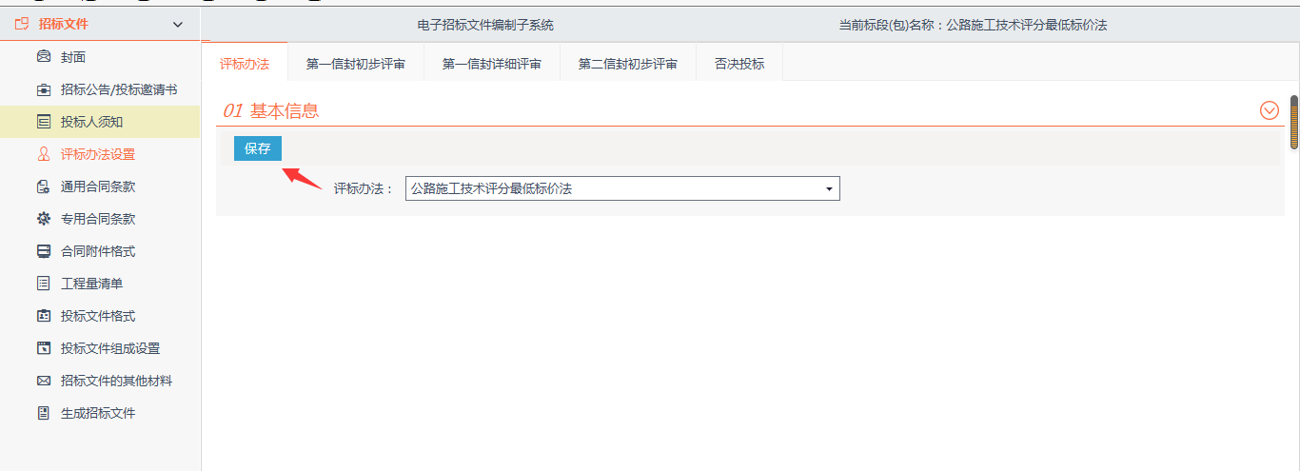
选择评标办法后，选择第一新房出版平时、第一信封详细评审、第二信封初步评审、否决投标等菜单，可以对评分点进行增、删、改等设置，如下：
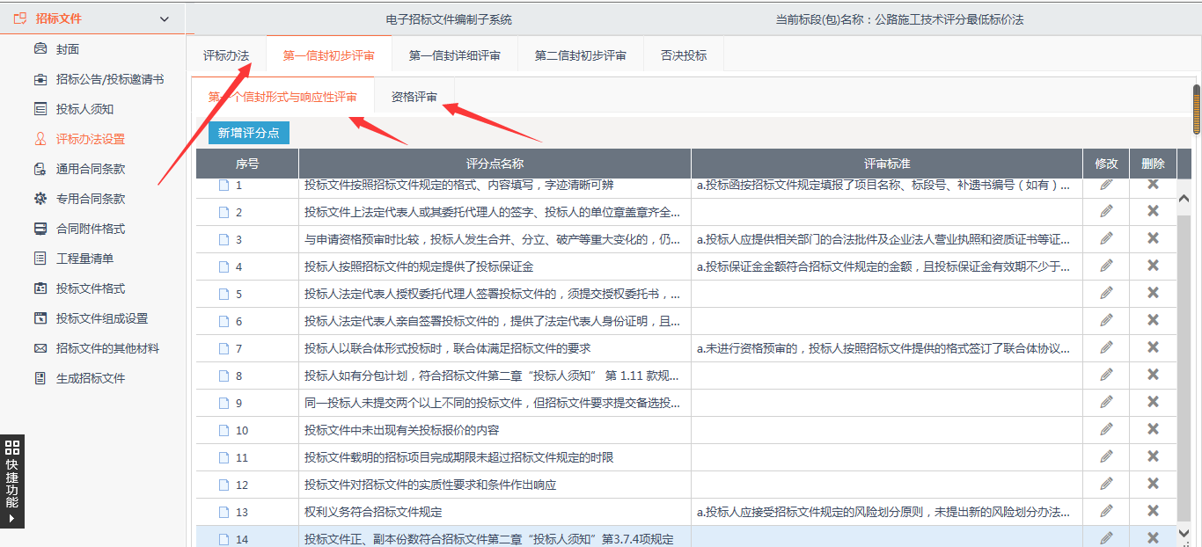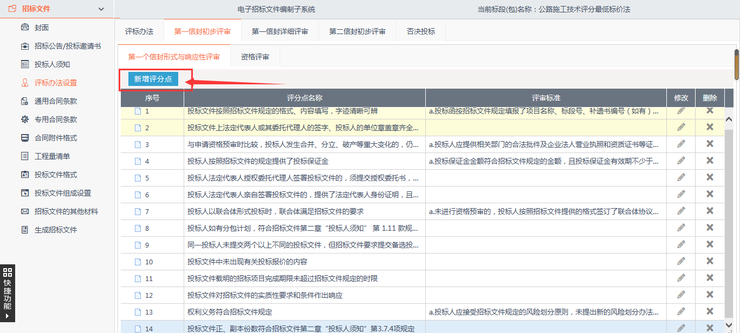
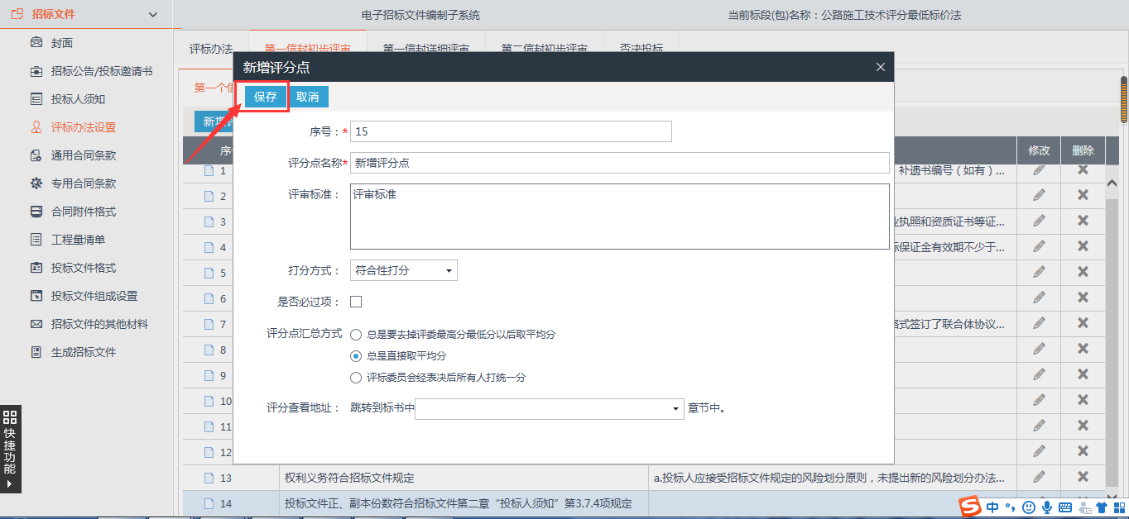
点击第一信封详细评审参数，可以对第一信封详评的评分点进行调整：
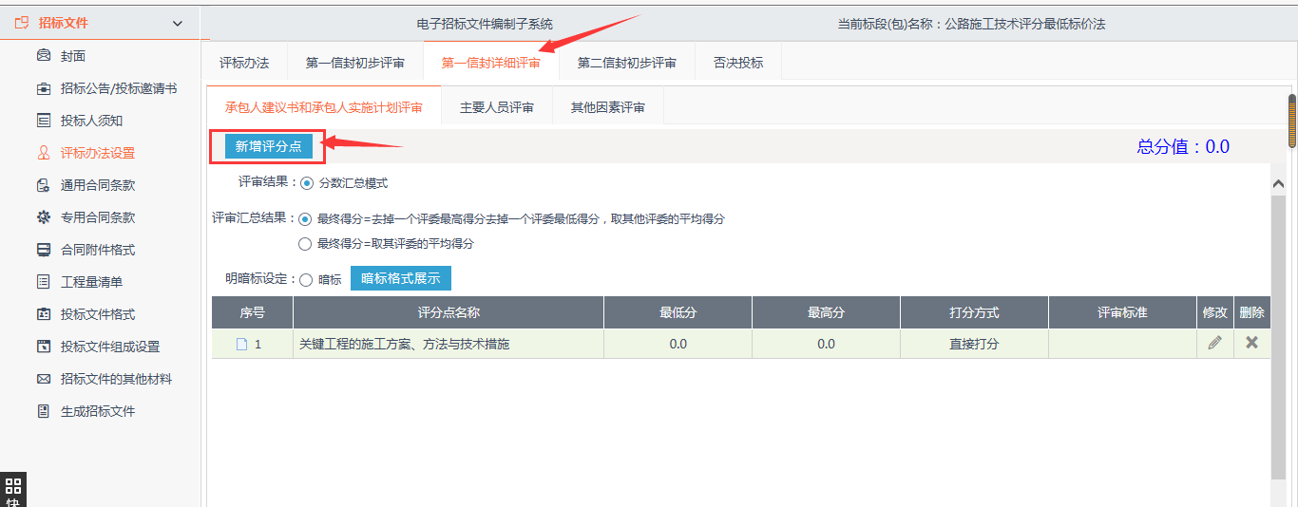
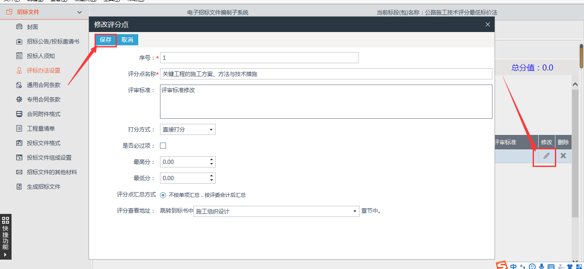
点击第二信封初步评审参数，可以对第二信封初步评审评分点进行新增、修改：
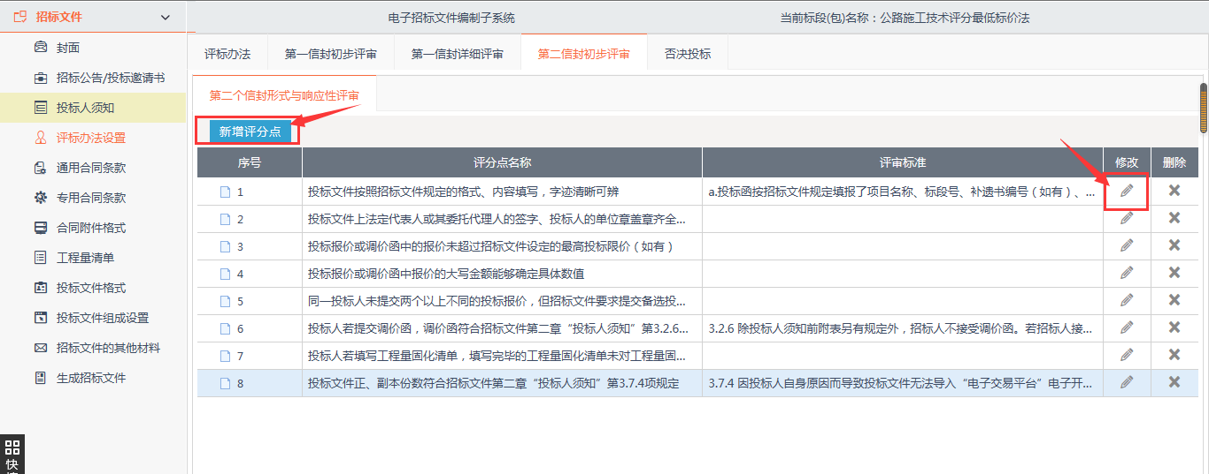
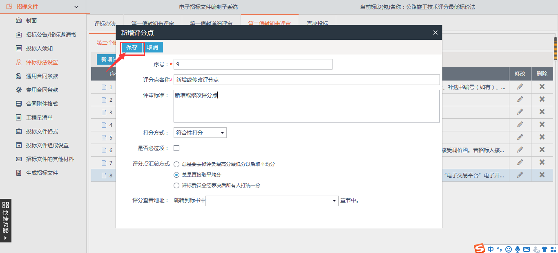
点击【否决投标】，公路招标文件范本中已经有固定的否决投标条款，不允许删除，招标代理可点击“心中否决投标条款”进行新增：
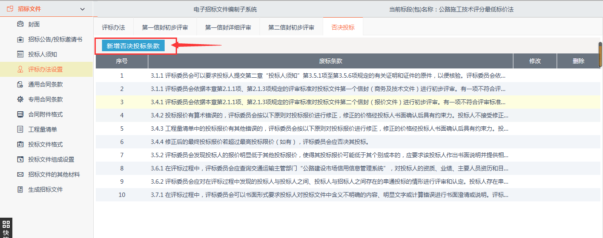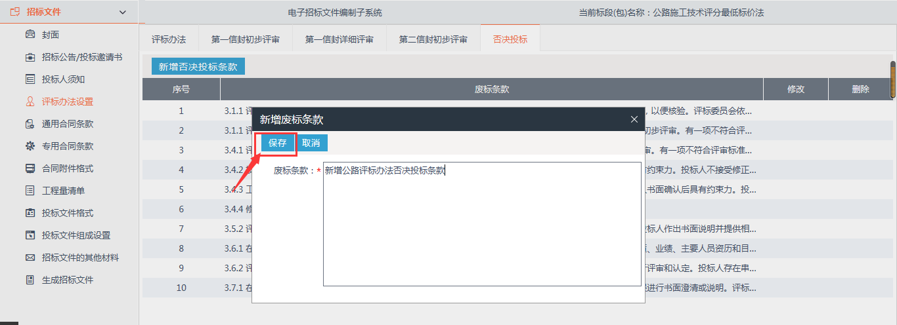
（5）点击“通用合同条款”，可查看通用合同条款。
（6）点击“专用合同条款”，可查看和填写专用合同条款内容。
（7）点击“合同条款及格式”，可查看和填写合同条款及格式。
（8）点击“工程量清单”，可查看和填写工程量清单编制说明。
（9）点击“投标文件格式”，可查看投标文件的格式。
（10）点击“投标文件组成设置”，可以查看和修改投标文件的组成部分，所需材料，是否需要签章等。
（11）点击“招标文件的其他材料”，可以上传招标文件需要的其他材料。
（12）点击“生成招标文件”，点击【转换】按钮，把招标正文转换为PDF格式。跳出弹窗提示“正文转换成功”，点击‘确定’完成转换。
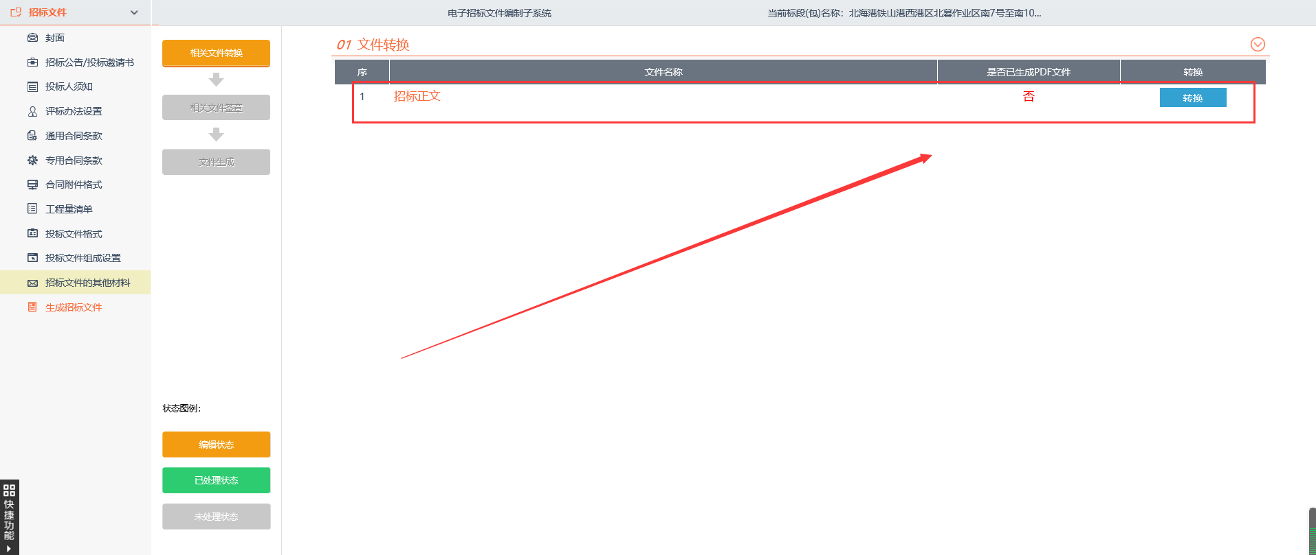
点击【生成】按钮，生成招标文件，招标文件制作完成。
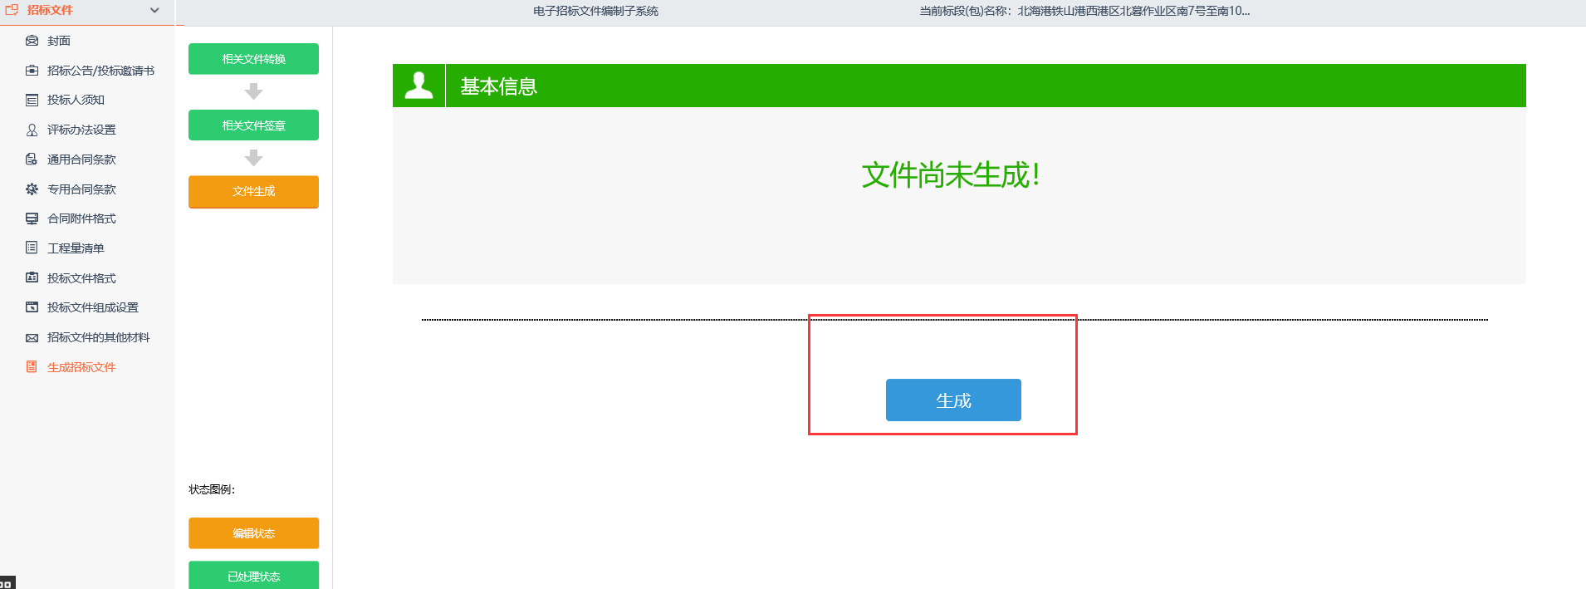
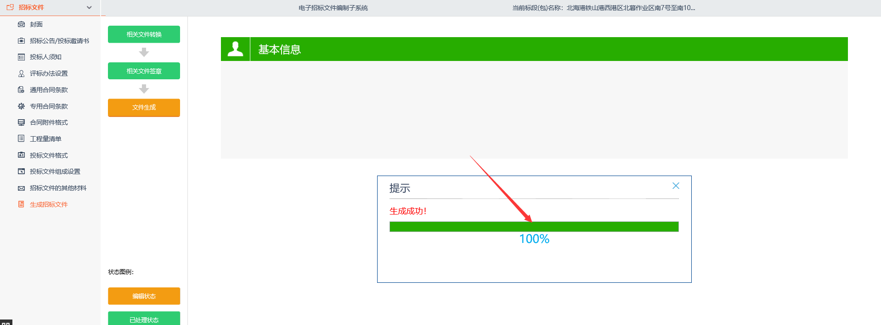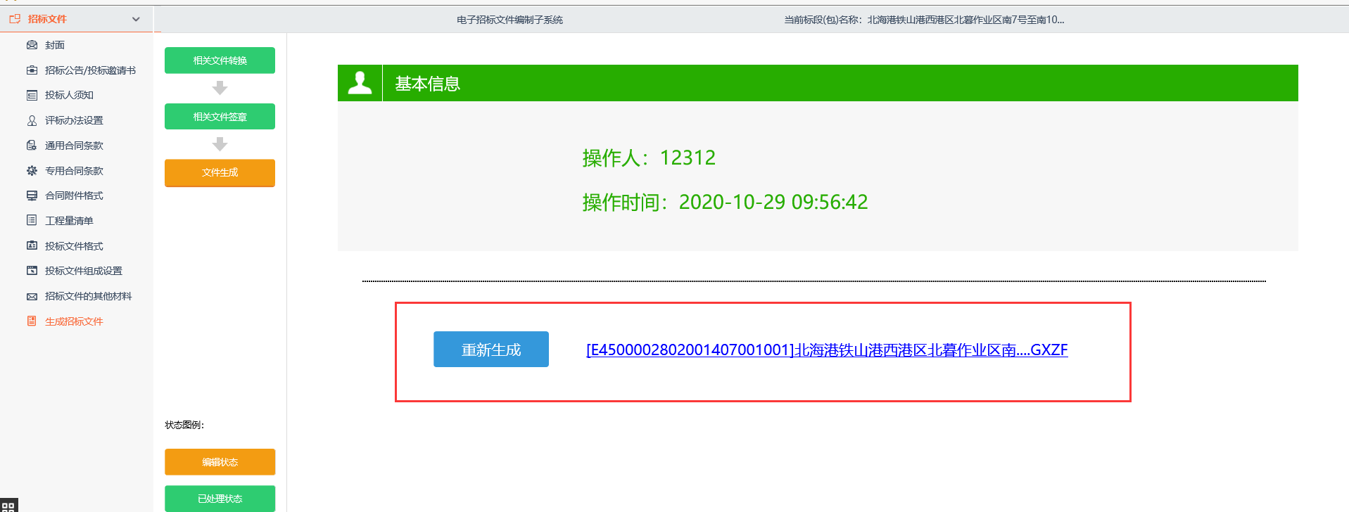
6、点击“提交信息”按钮，弹出意见框中输入意见，点“确认提交”按钮。招标文件提交环节系统将招标公告和招标文件一起提交给交通厅审核，交通厅审核通过后招标公告和招标文件不对外发布。场地预约通过后，系统将场地预约确定的开标时间自动填写到招标公告，同时对外发布招标公告和招标文件。
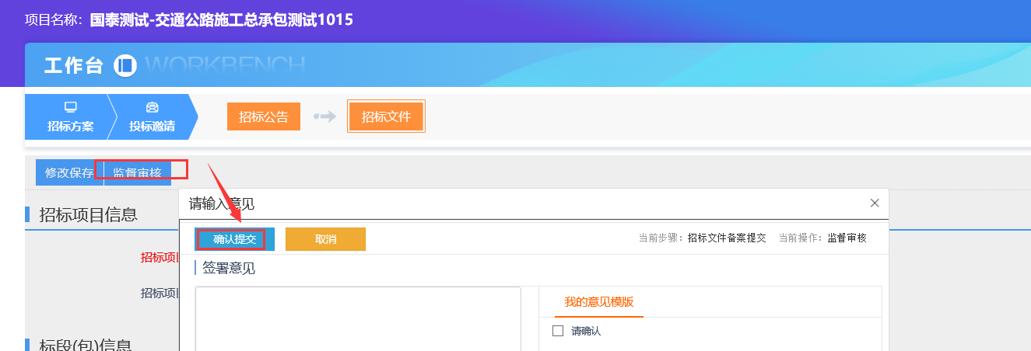

发标

清单备案
前提条件：已经进行了招标文件，并通过。
基本功能：完成清单备案及对外发布。
操作步骤：
1、工作台中，点击“发标—清单备案”菜单，进入清单备案页面，如下图：
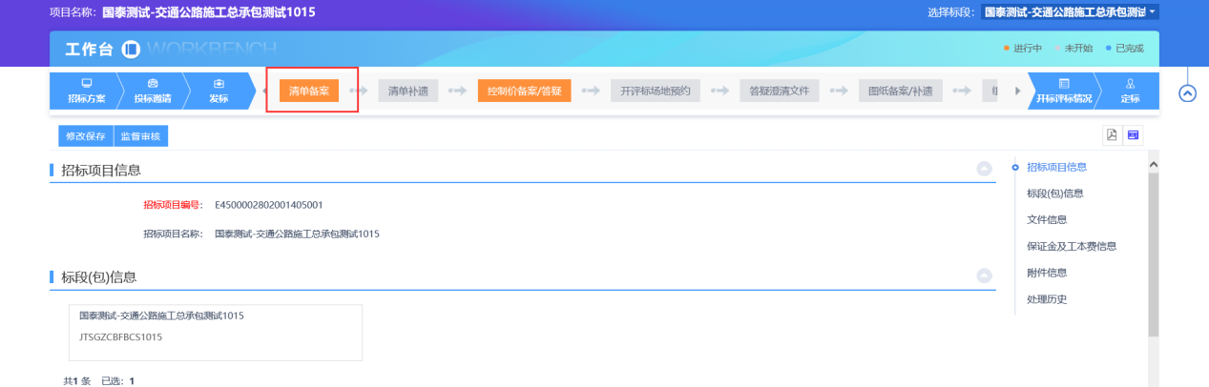
2、清单备案页面，填写页面信息，填写完成后点击制作按钮，如下图：
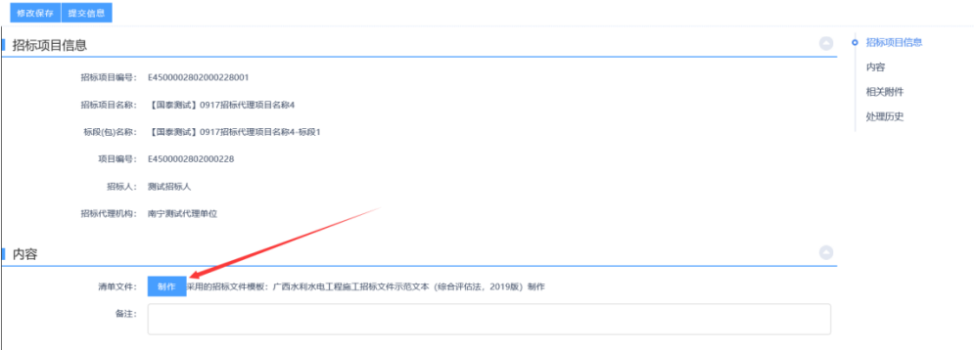
3、清单编制单位须将清单封面打印后进行盖章，然后招标代理将盖章的材料扫描上传到封面扫描件页面。清单编制单位将使用造价软件编制完成的工程量清单（必须为电子招投标系统要求的gxzb格式）提供给招标代理，由招标代理在工程量清单页面上传，如下图：
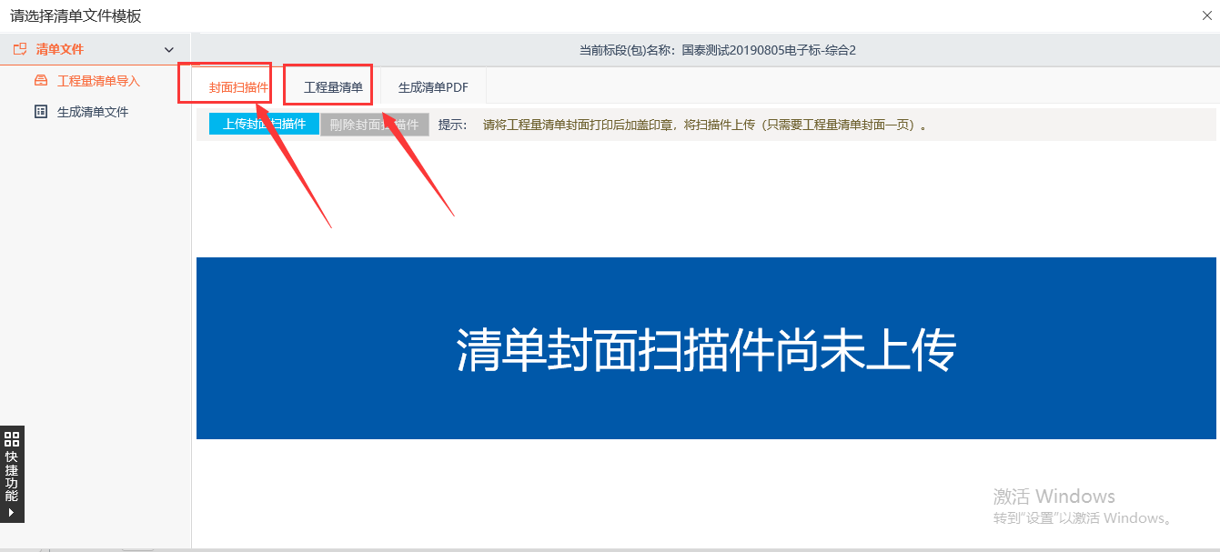
4、进行文件转换，换行成pdf后，点击生成文件，如下图：
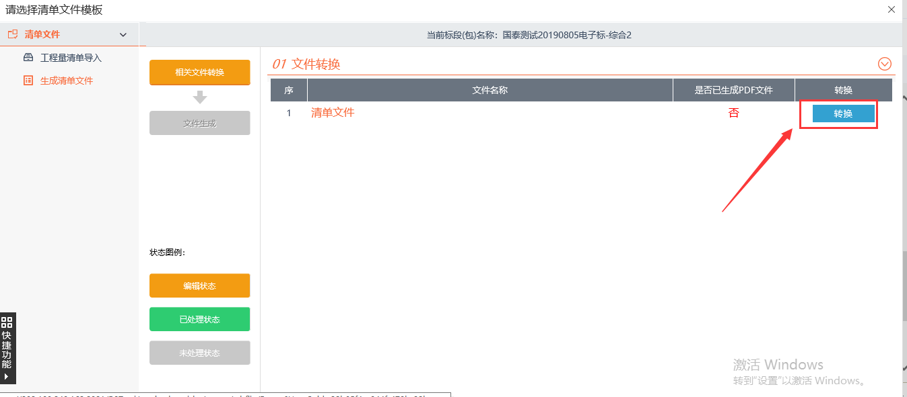
5、点击“提交信息”按钮，弹出的意见框中输入意见，点击“确认提交”按钮。
流程：提交—确认—结束。

4.3.2、清单补遗
前提条件：清单备案通过。
基本功能：清单备案和发布后，对清单有补遗，需要发布清单补遗文件。
操作步骤：
1、工作台中，点击“发标-》清单补遗”菜单，进入清单补遗页面，如下图：
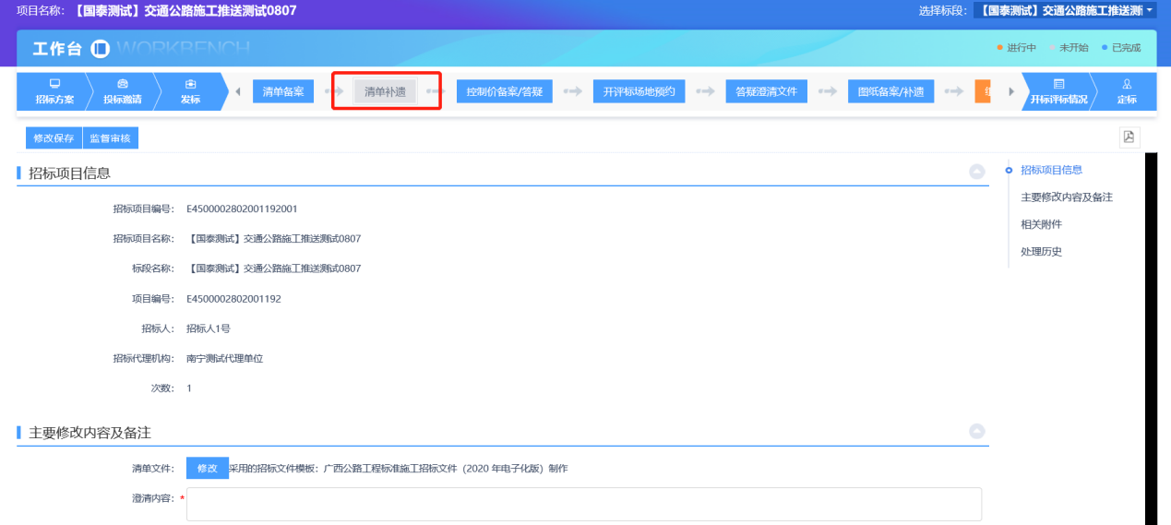
2、清单补遗页面，点击【修改】制作清单补遗文件，如下图：
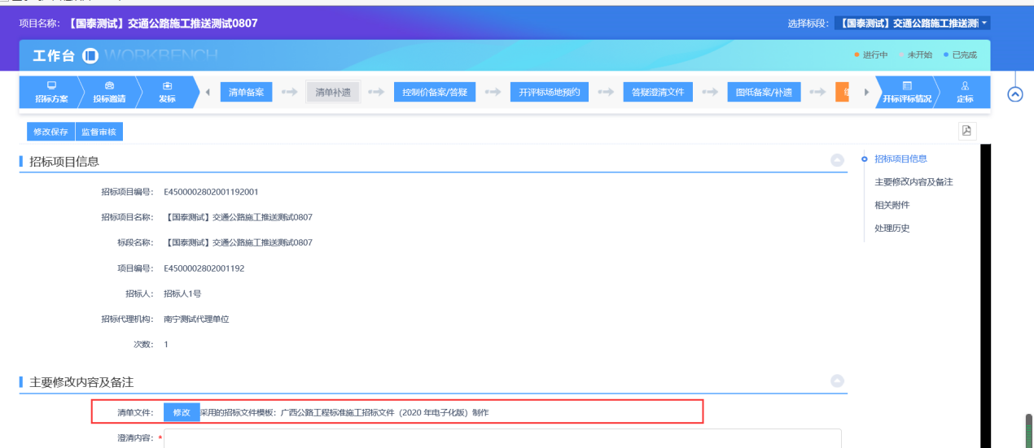
3、工程量清单导入-》上传封面扫描件、工程量清单后，点击生成清单PDF，然后点击‘生成清单文件’
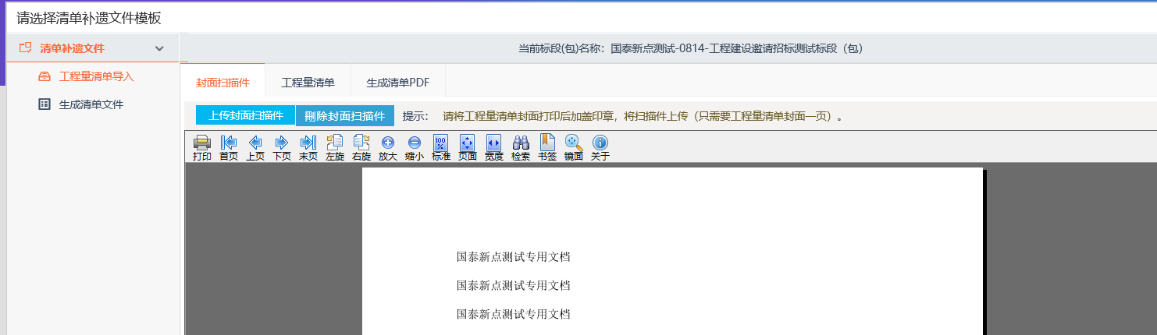
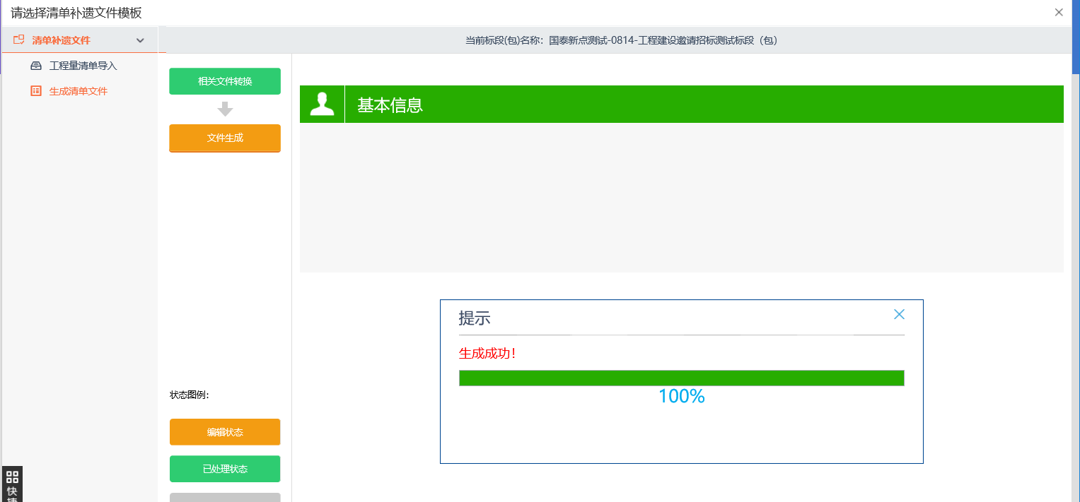
4、点击“提交信息”按钮，弹出的意见框中输入意见，点击“确认提交”按钮。
流程：提交—确认—结束。
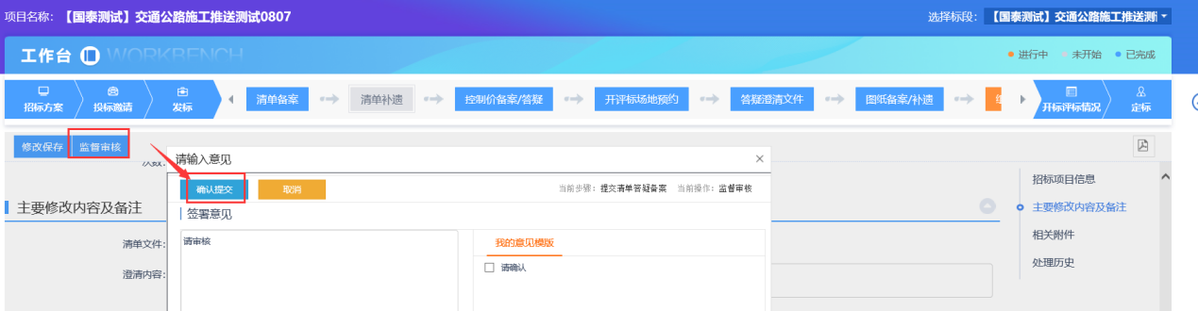

4.3.3、招标控制价文件
前提条件：招标文件审核通过。
基本功能：制作和对外发布招标控制价文件。
操作步骤：
1、工作台中，点击“发标—招标控制价文件”菜单，进入招标控制价文件制作页面，如下图：
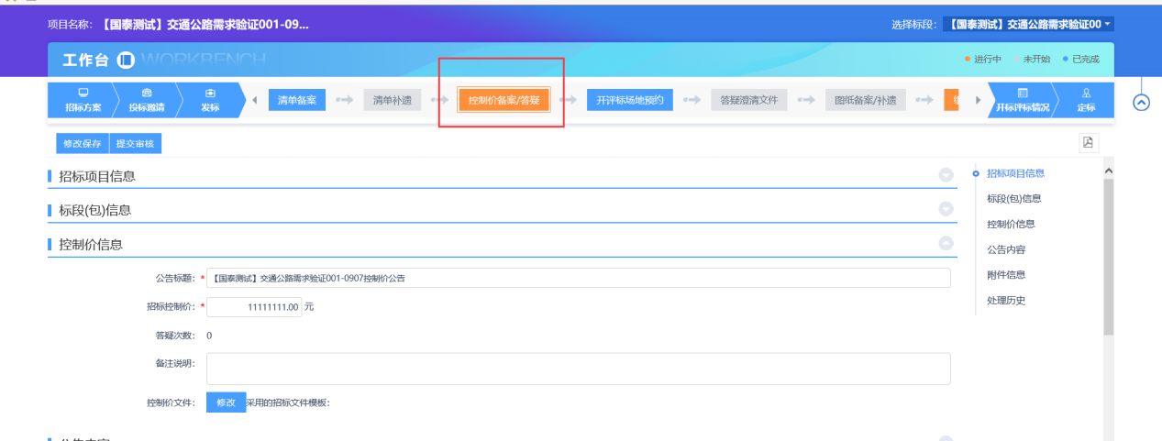
- 招标控制价文件制作页面，填写页面信息，如下图：
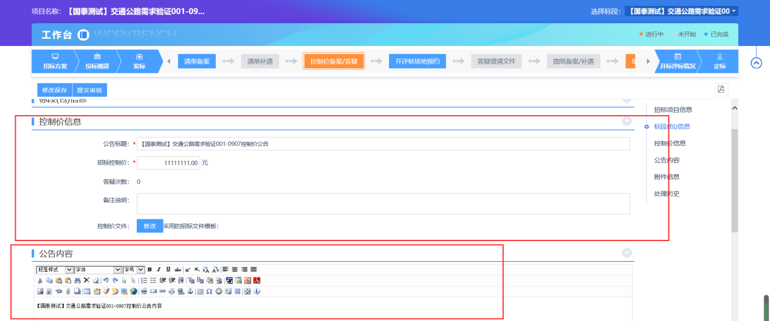
- 点击制作按钮，如下图：
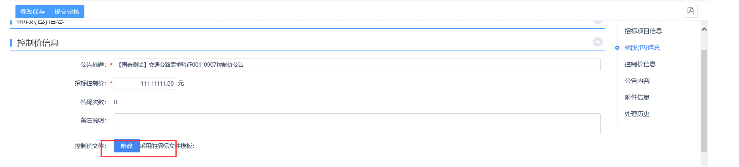
- 导入控制价说明文件，如下图：
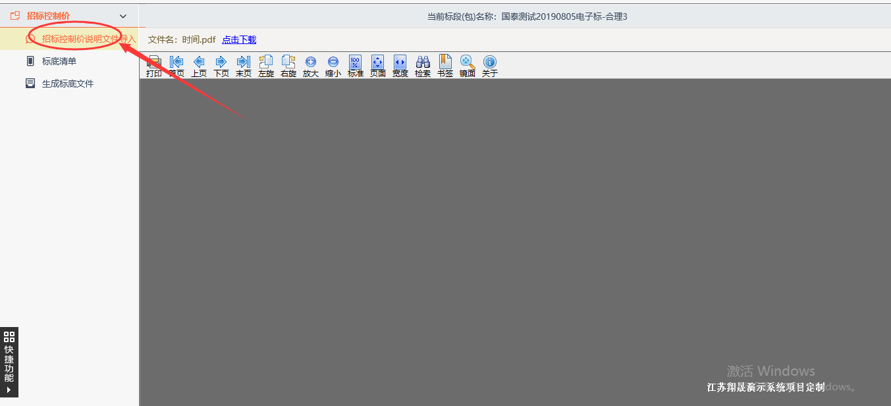
- 导入招标控制价文件（gxglkzj、gxtb格式）。
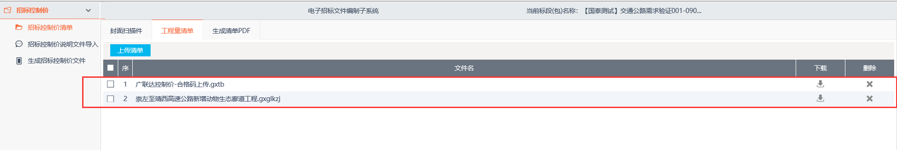
- 点击转换pdf，转换后点击生成招标控制价文件，如下图：
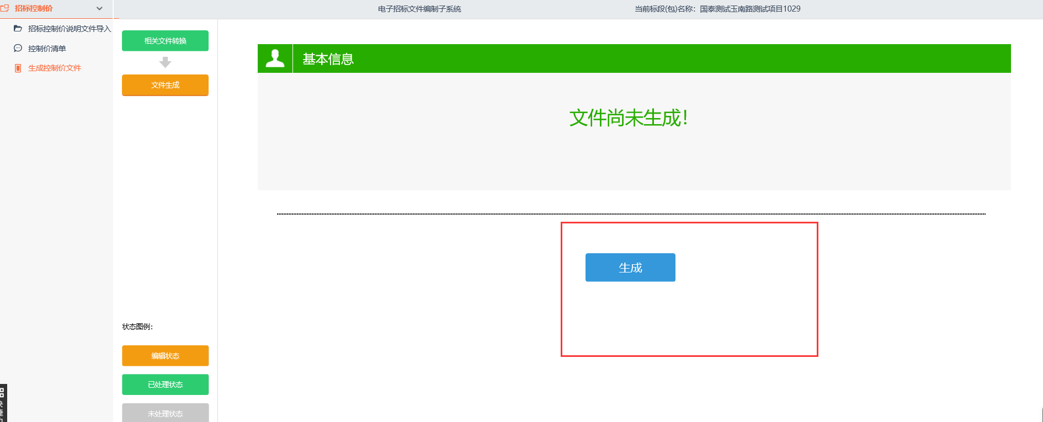
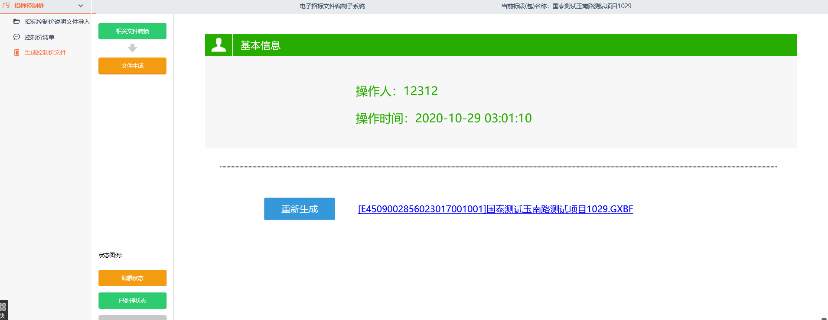
7、制作完成后，点击“提交信息”按钮，弹出的意见框中输入意见，点击“确认提交”按钮。
流程：提交—确认—结束。
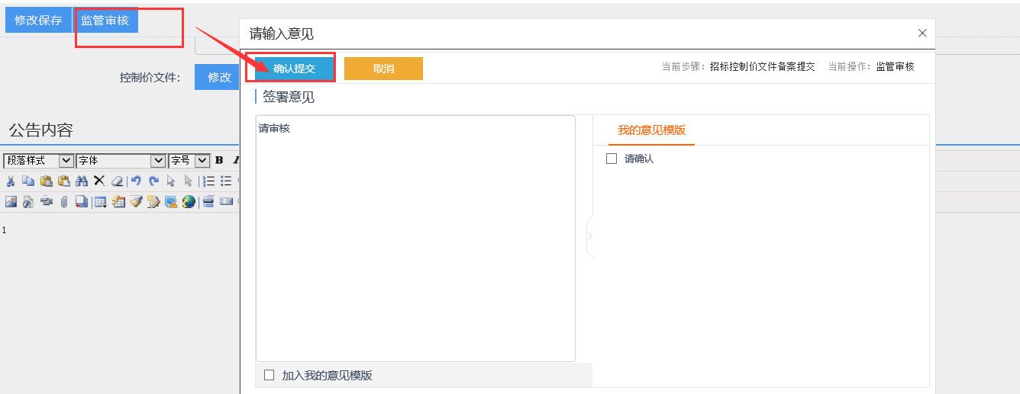

4.3.4、场地预约
前提条件：项目登记备案通过。
基本功能：预约开标场地、时间。
操作步骤：
1、工作台中，点击 “发标-》开评标场地预约”菜单，进入开评标场地预约页面，如下图：
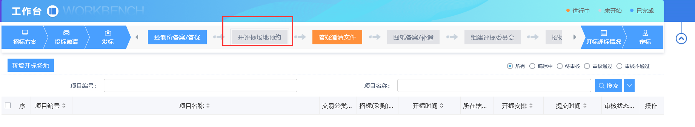
2、点击新增开评标场地，挑选项目，确认选择后，进入开评标场地预约页面，点击请选择开评标室，选择开标时间、开标场地。确认后点击预约即可，如下图：
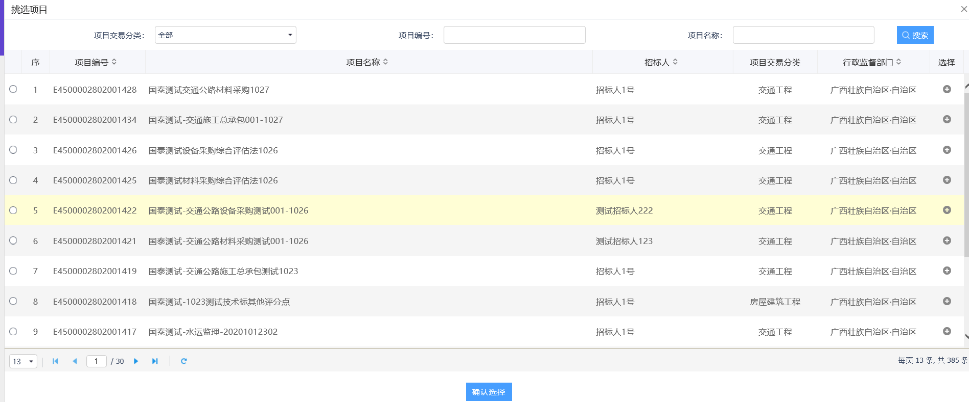
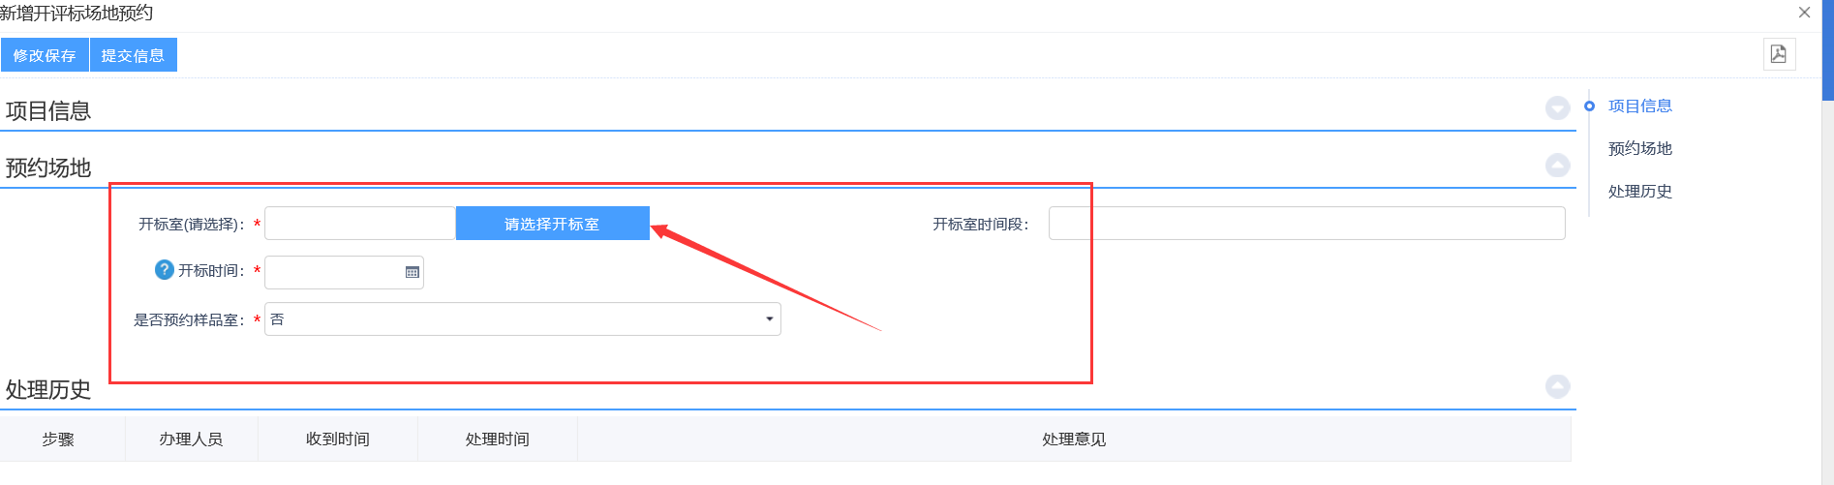
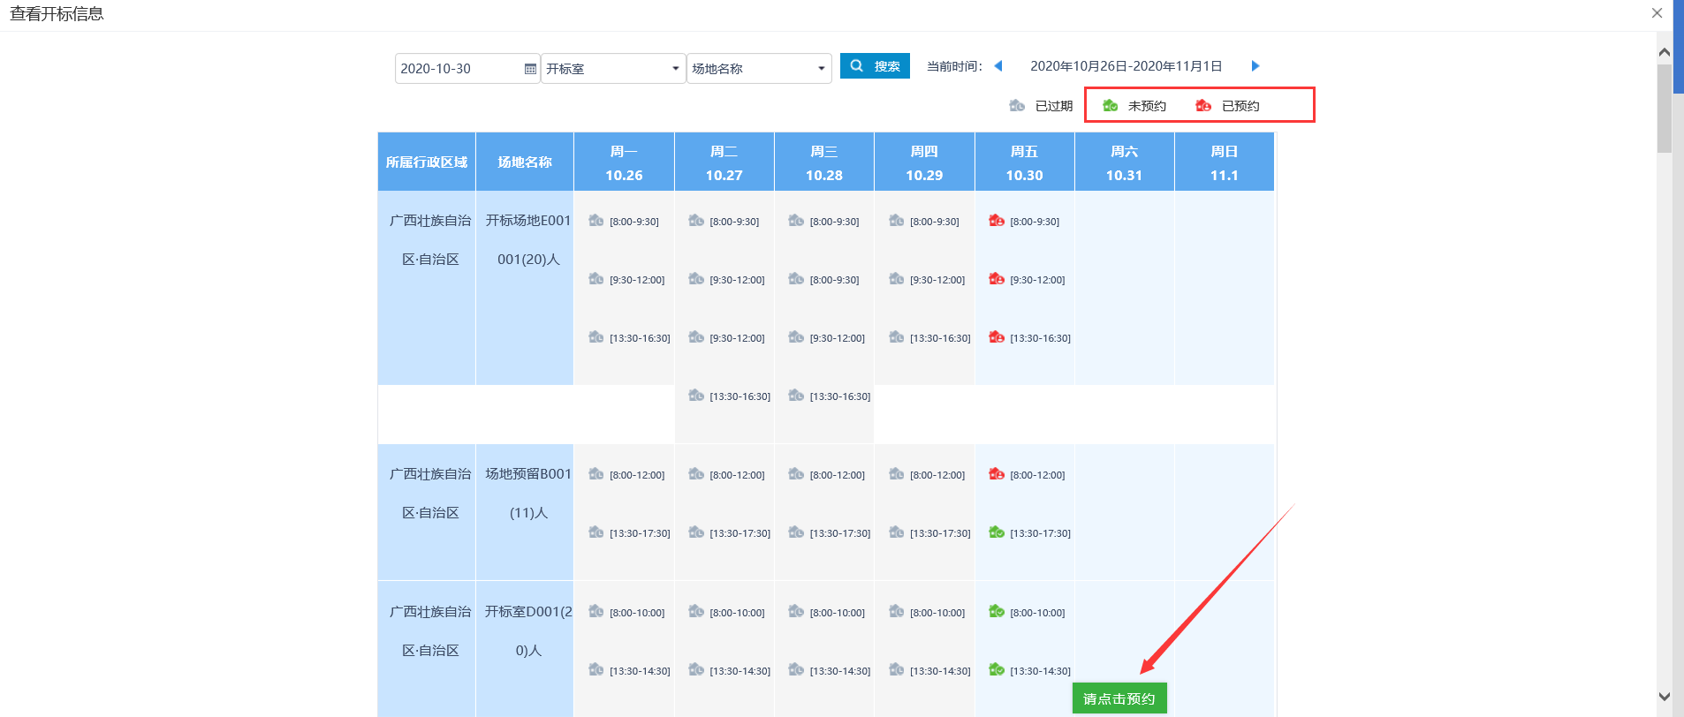

注：
①页面上“标段（包）信息”中，若多个标段（包），可勾选单个或多个标段。
②设置的“开标时间”必须晚于当前时间。
③选择的“开标室”在同时间段内不能与其他标段（包）重复，可以在“场地使用信息”中查看开标场地使用情况。
④项目注册，招标情形字段选择国有资金控股或占主导地位的依法招标，开标时间离招标文件发售时间不少于20天。
3、完成时间和场地选择，点击“提交信息”按钮，弹出意见框中输入意见，提交给交易中心审核。场地预约审核通过后，系统自动将招标公告和招标文件对外发布。
流程：提交—科员审核—科长审核—部门负责人审核—结束。
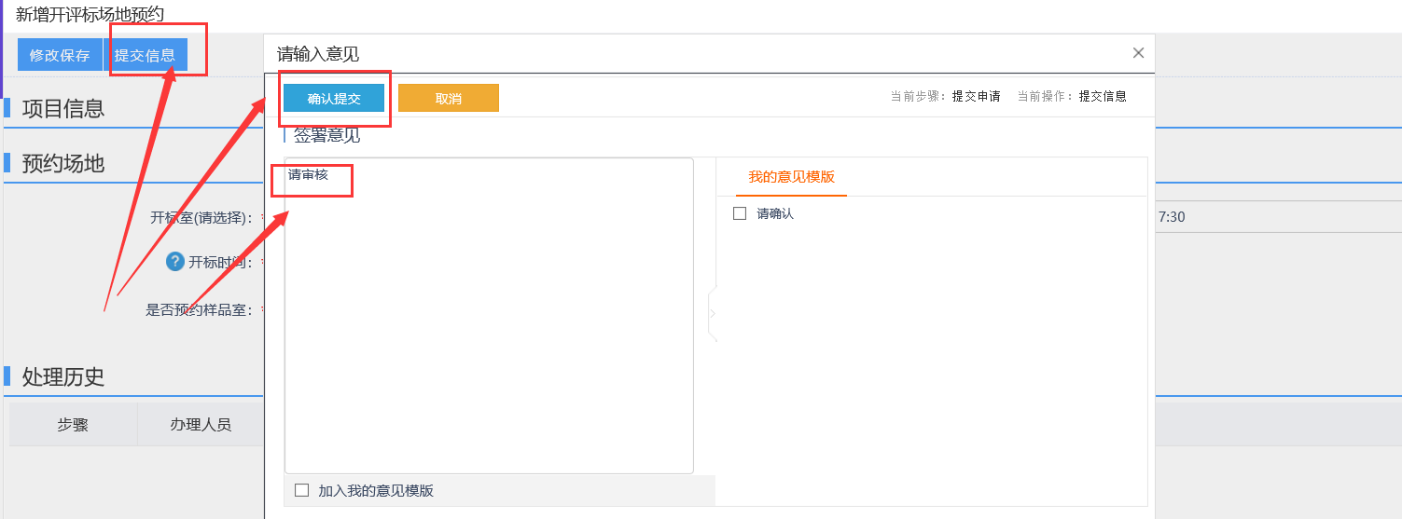

4.3.5、答疑澄清文件
前提条件：招标文件审核通过。
基本功能：对招标文件进行澄清或者修改，可以多次澄清。
操作步骤：
1、工作台中，点击“发标—答疑澄清文件”菜单，进入答疑澄清文件页面，如下图：
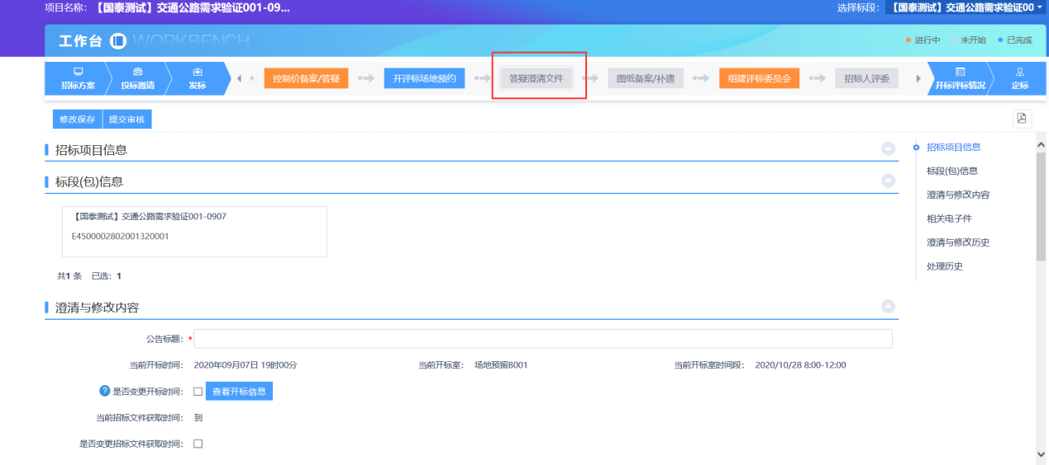
2、新增答疑澄清文件页面，填写页面字段信息，如下图：
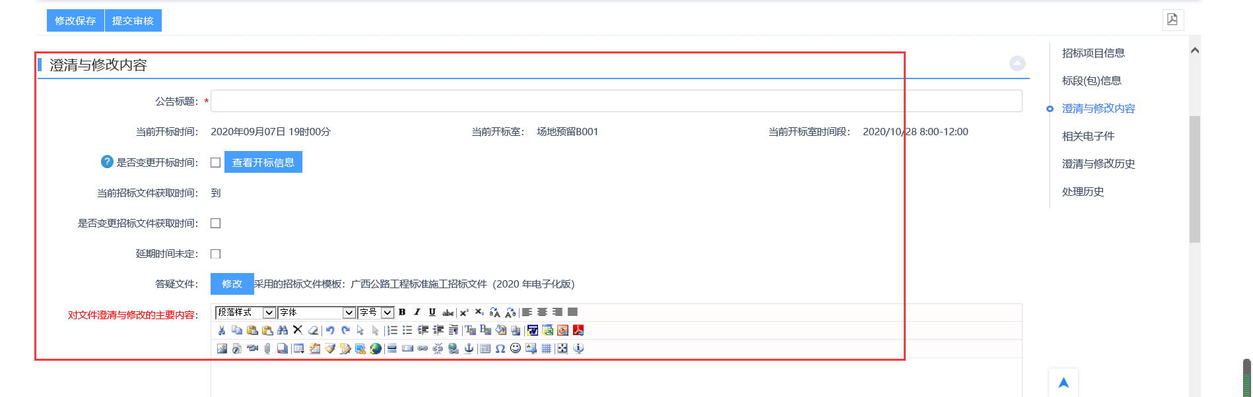
注：
①如果需要变更当前开标时间，则勾选“是否变更开标时间”，页面会显示出对应的时间信息输入框，可设置变更后的开标时间。若不变更，则无需勾选。
②开标时间只能往后变更，无法往前变更。
③如果在招标项目中，该标段（包）“采用网上招投标”选择了“是”，则按照招标文件制作方式制作答疑文件。
3、制作完成后，点击“提交信息”按钮，弹出意见框中输入意见，点击“确认提交”按钮。如下图：
流程：提交—确认---结束。
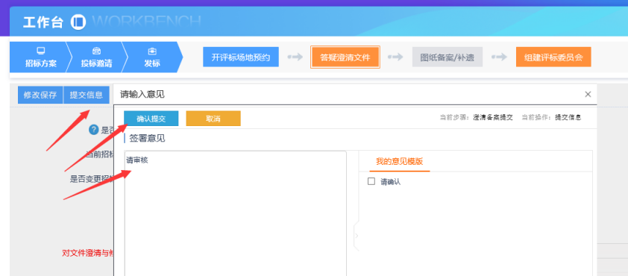
注：同一个标段（包），可以多次新增答疑澄清文件，但如果前一次答疑澄清文件没有通过，本次答疑澄清文件无法提交。

4.3.6、图纸备案
前提条件：招标文件审核通过。
基本功能：上传和对外发布图纸文件
1、打开图纸备案菜单，如下图：
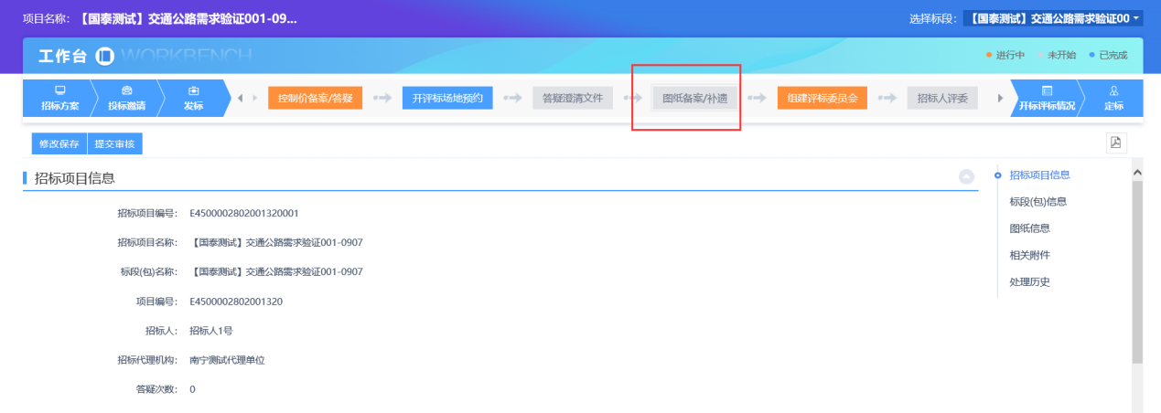
2、填写图纸说明，点击上传图纸，选择图纸文件上传。
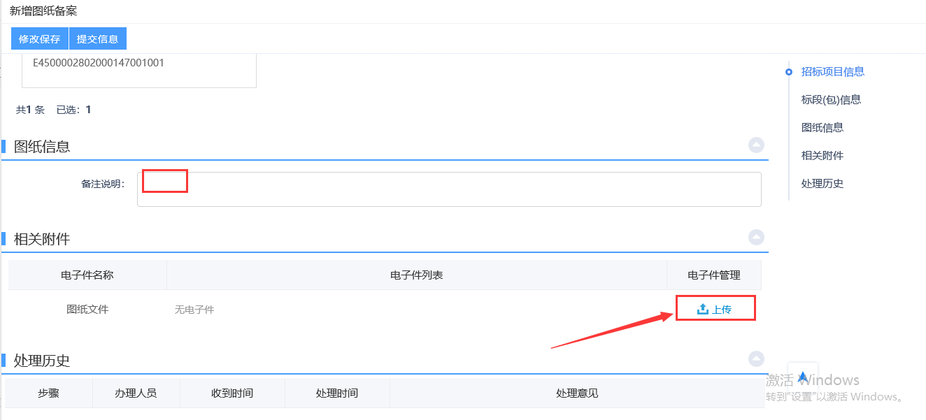
3、上传完成后，点击提交信息，提交后直接通过，无需审核。
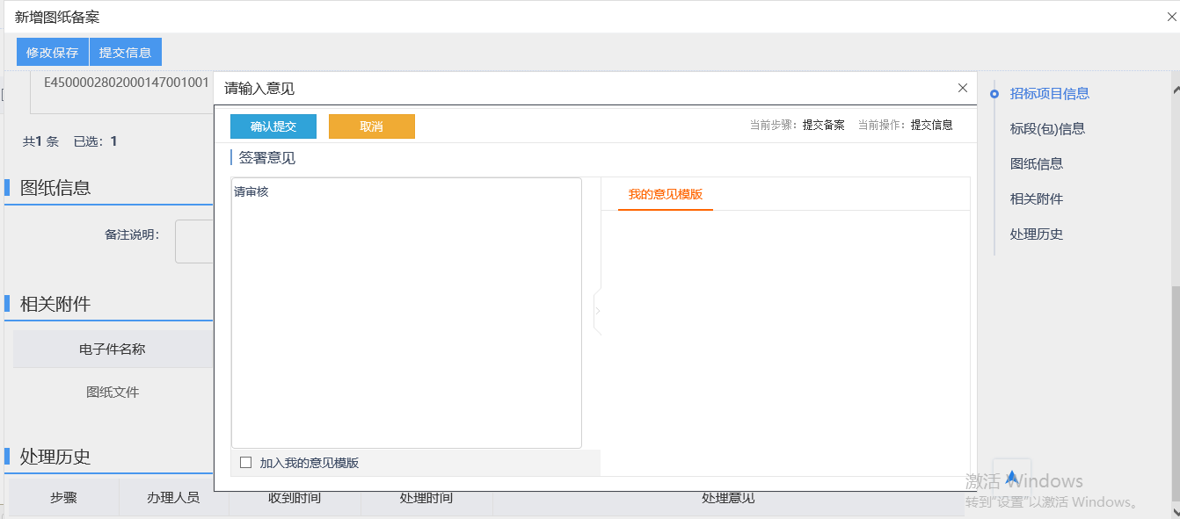

4.3.7、组建评标委员会
前提条件：在开标结束后
基本功能：组织评标委员会
操作步骤：
1、工作台中，点击“发标—组建评标委员会”菜单，进入组建评标委员会页面，如下图：
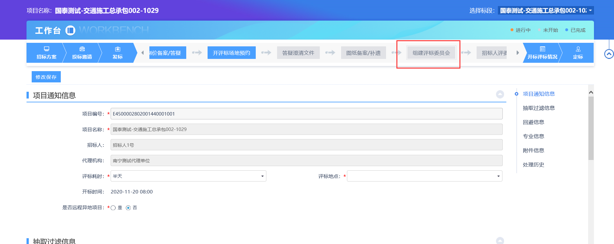
2、新增组建评标委员会页面，填写页面字段信息，设置回避单位、添加专业等，如下图：
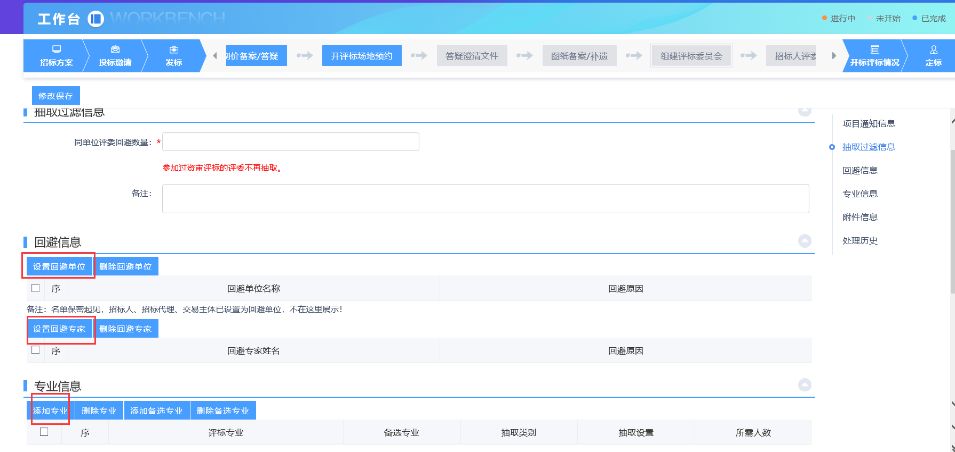
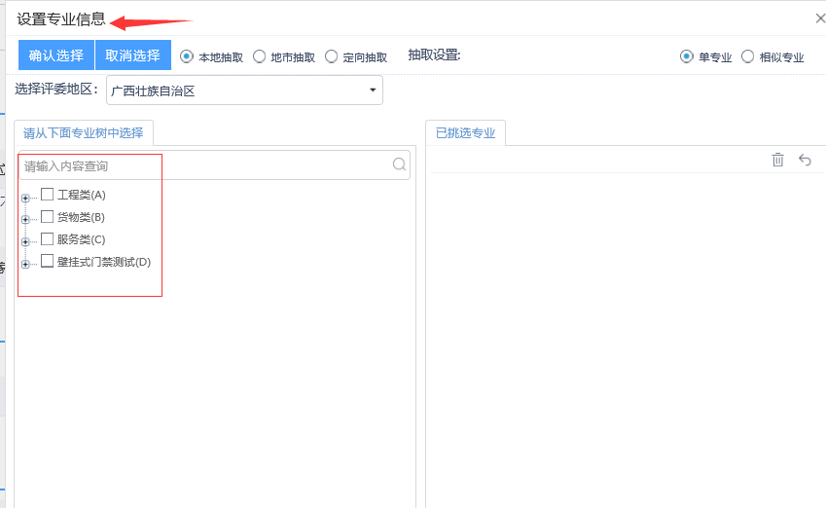

4.3.8、招标人评委
前提条件：过开标时间后
基本功能：录入招标人评委信息
操作步骤：
1、工作台中，点击“发标—招标人评委”菜单，如下图：
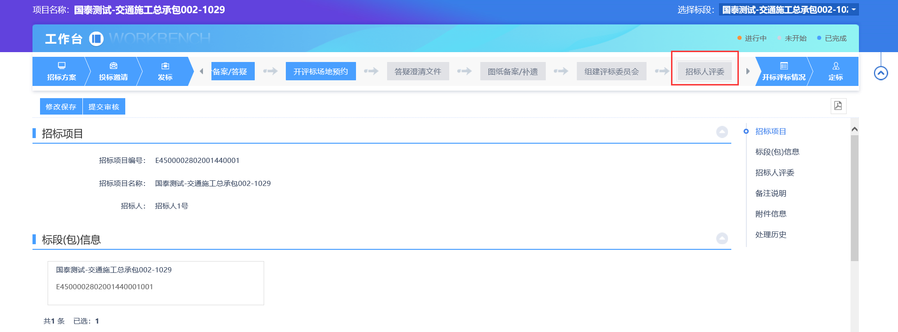
2、点击新增招标人评委，进入新增页面。如下图：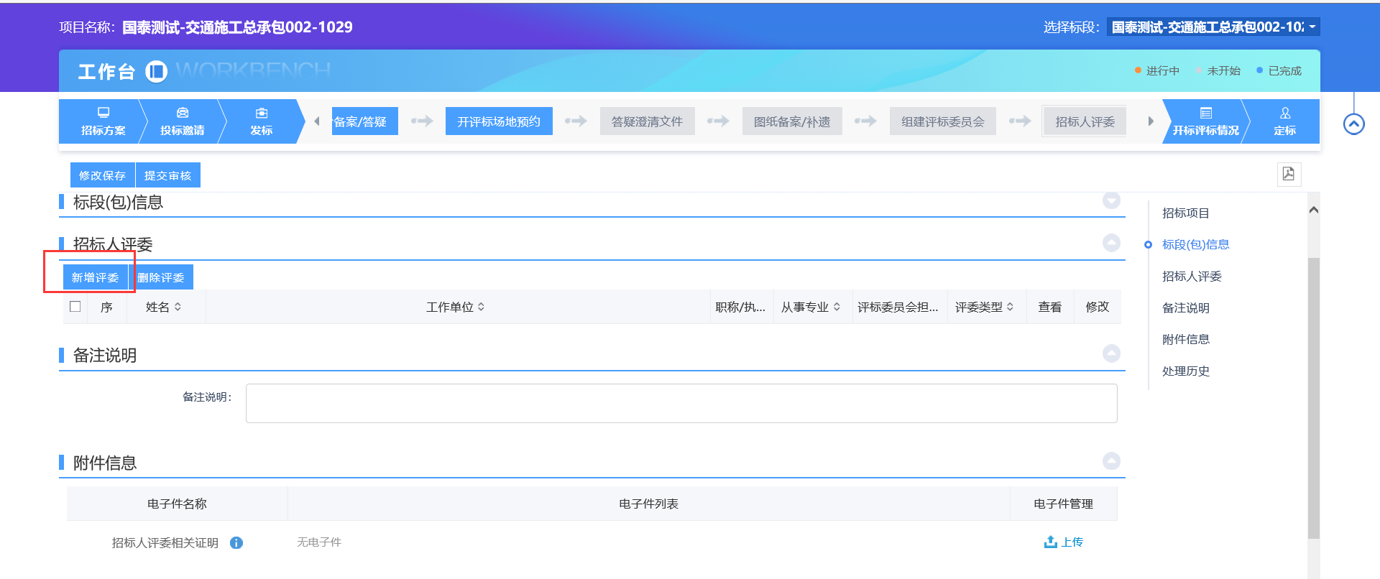
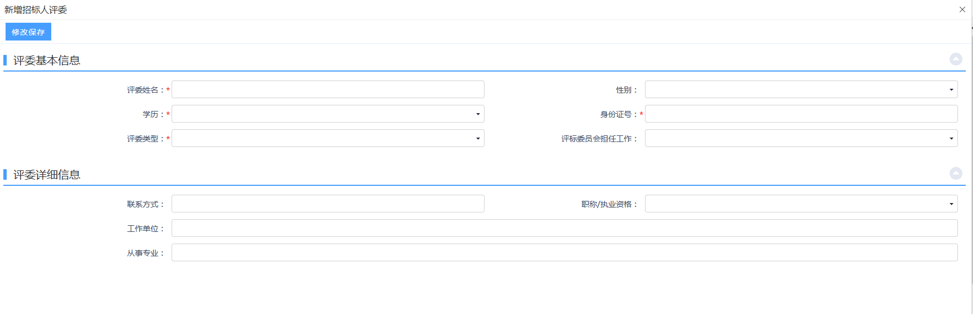
3、新增后提交审核。
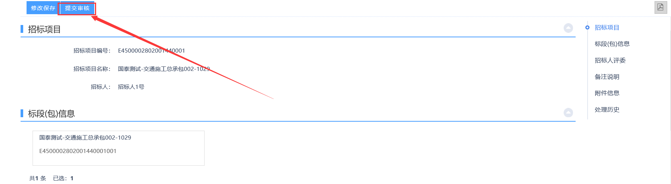

开标评标

开标情况
前提条件：过开标时间后。
基本功能：获取开标信息。
操作步骤：
1、工作台中，点击“开标评标—开标情况”菜单，须过开标时间后，开标情况页面才能看到投标单位数据。如下图：
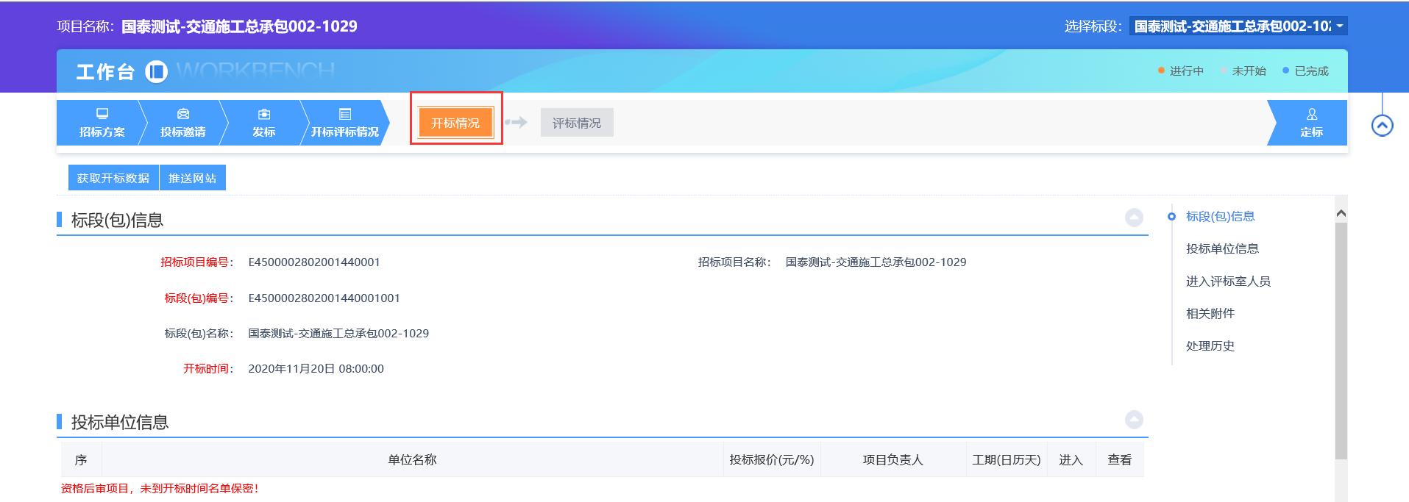
2、开标情况页面，点击“进入”按钮，填写页面字段信息，如下图：
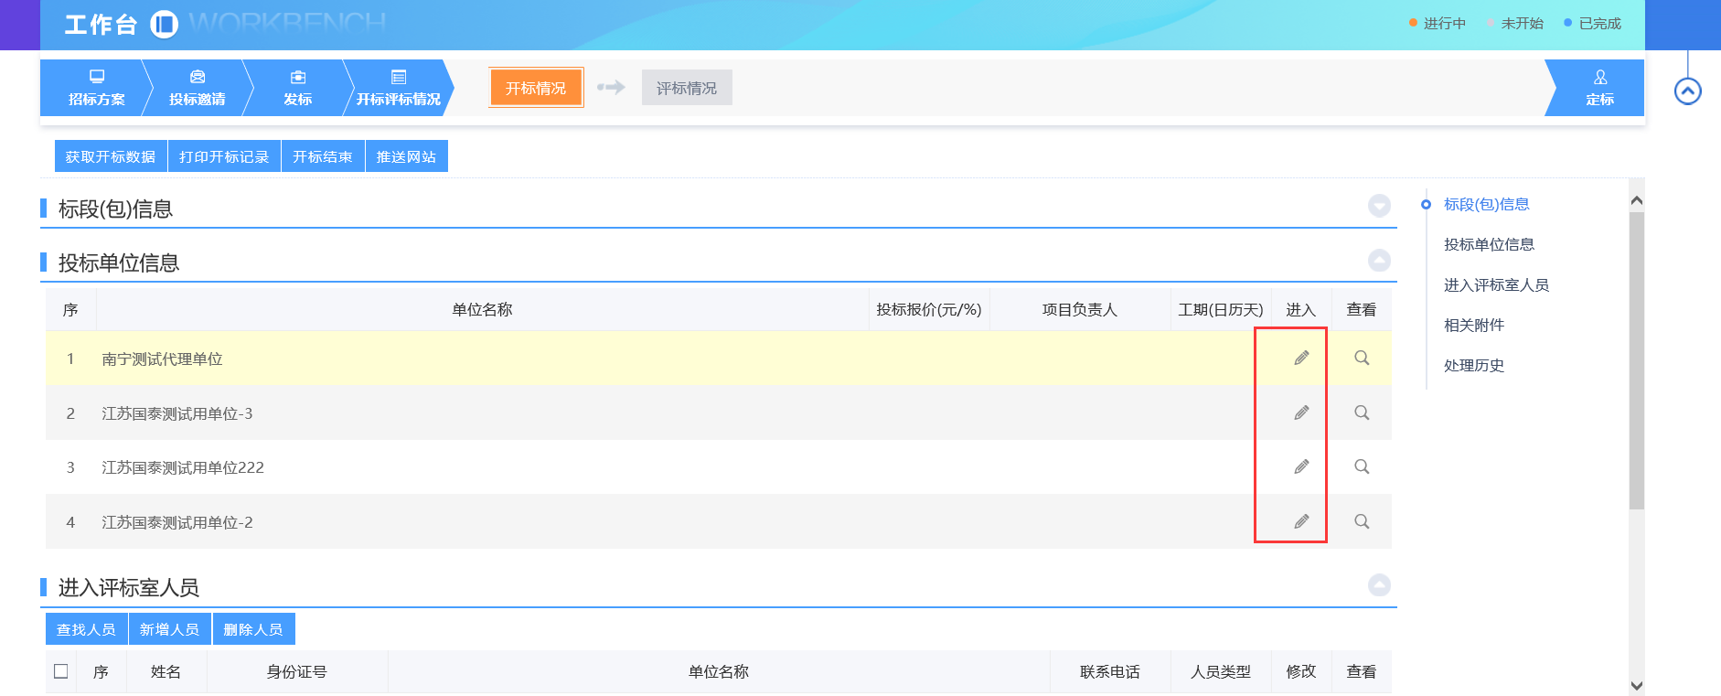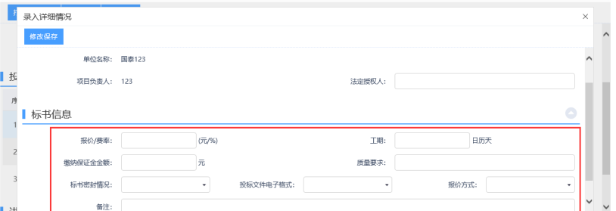
3、开标情况页面，进入评标室人员，点击“新增人员”按钮，进入“新增人员”页面，填写页面字段信息并保存。如下图：
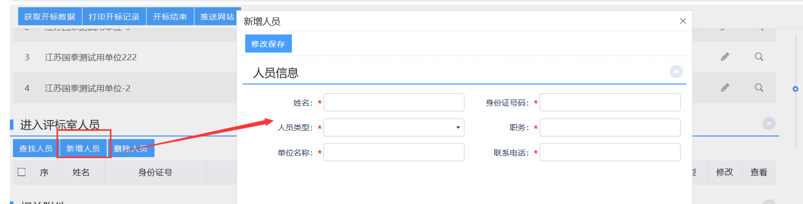
4、开标情况页面，进入评标室人员，点击“查找人员”按钮，如下图：
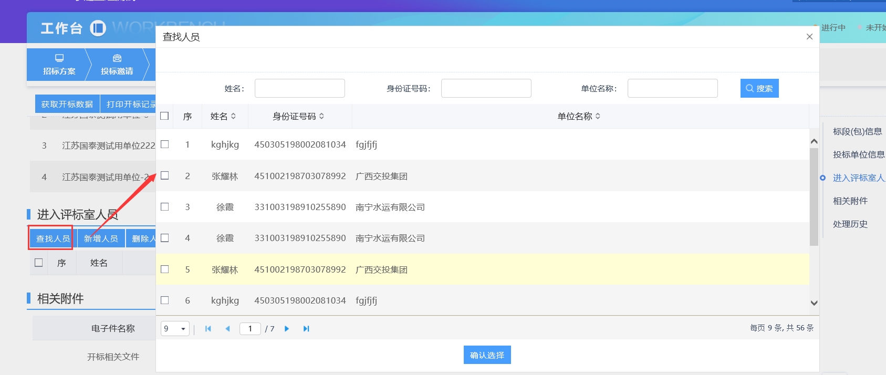
5、进入“查找人员”页面，选择人员后，点击“确定选择”按钮，如下图：
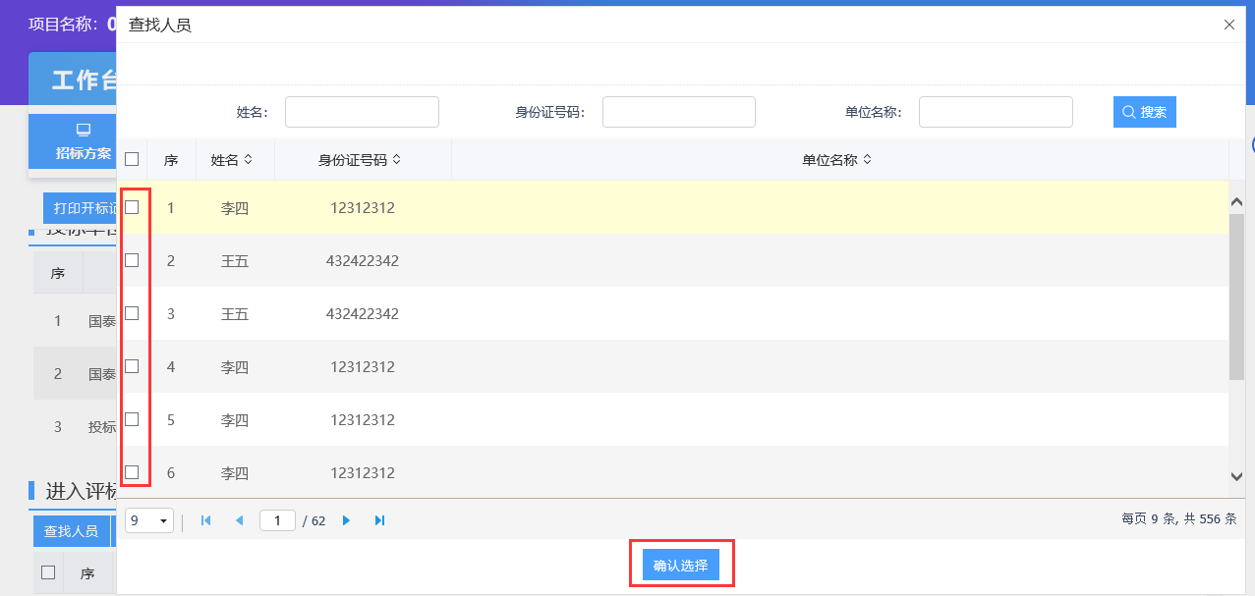
注：可批量添加进入评标室人员。也可通过条件搜索，查找所需要查找的人员信息。
“查找人员”和“新增人员”添加进入评标时人员的时候都做了身份证唯一性判断。
6、开标情况页面，进入评标室人员中，选中人员，点击“删除人员”按钮，可以删除已添加的人员，如下图：
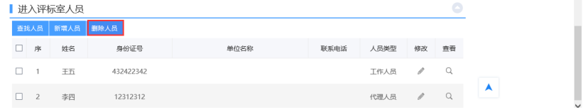
7、开标情况录入完成后，点击“开标结束”按钮。如下图：
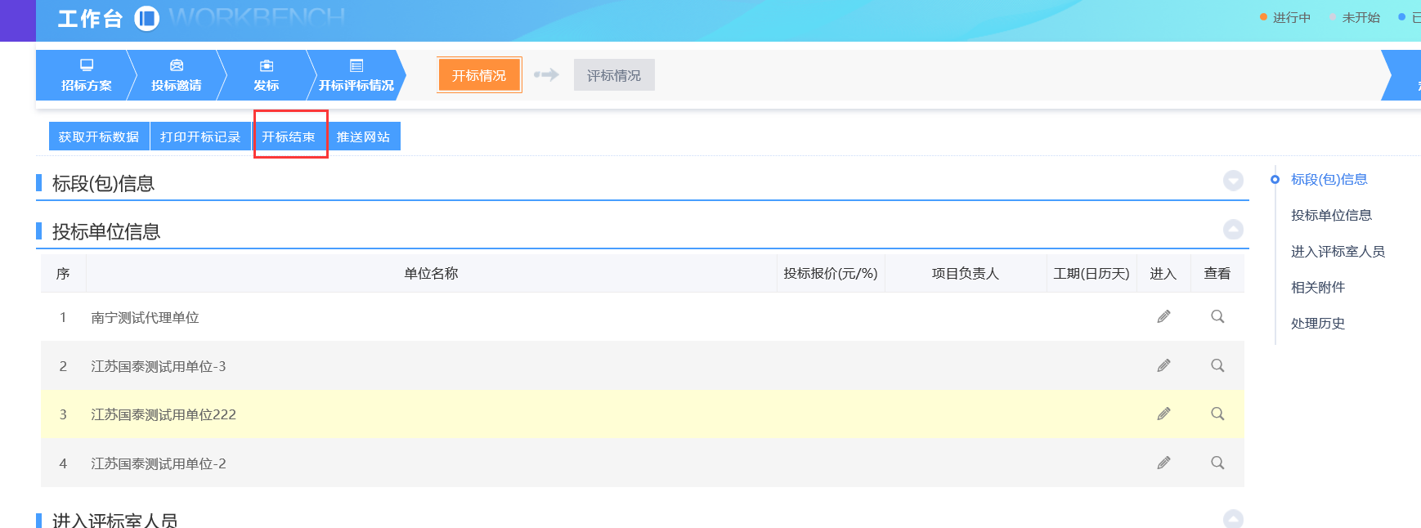
开标结束后不可以再录入或者修改人员信息、投标单位信息，只能查看。
8、查看开标情况页面，点击“打印开标记录”按钮。如下图：
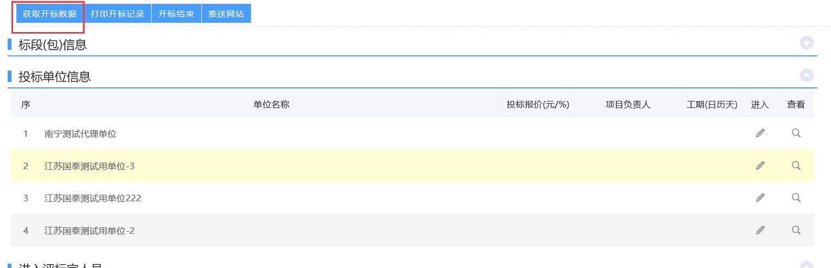
9、打印开标记录页面。如下图：
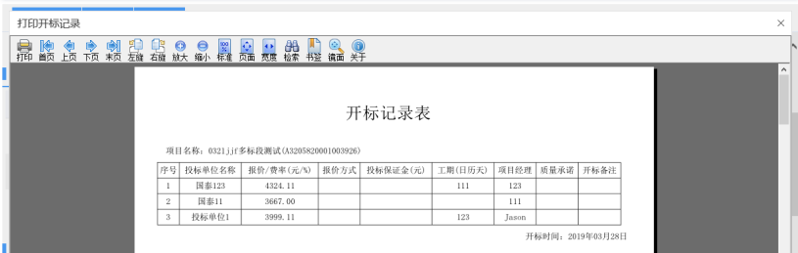

评标情况
前置条件：完成评标。
基本功能：获取评标信息、评标结果、评委评价。
操作流程：
1、点击“评标信息”菜单，进入评标情况页面，如下图：
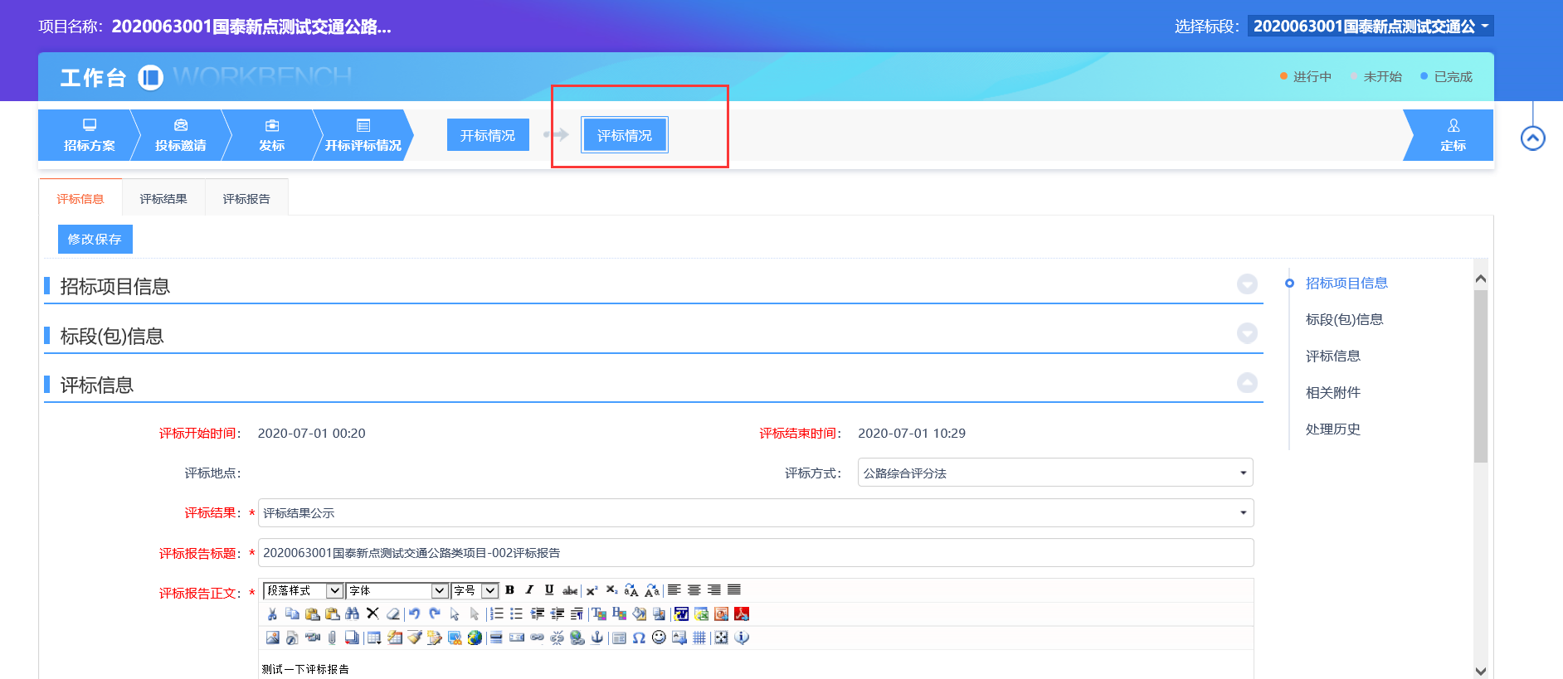
2、评标情况页面，填写页面字段信息，评标开始、结束时间，评标地点为自动获取值，点击“修改保存”按钮，保存信息。如下图：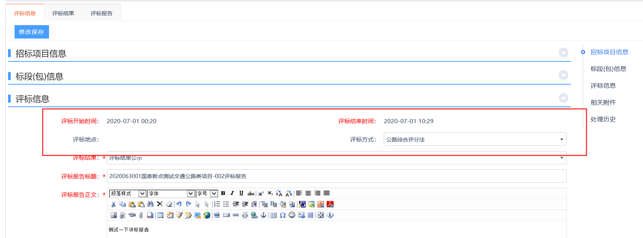
3、评标情况页面，进入“评标结果”菜单，如下图：
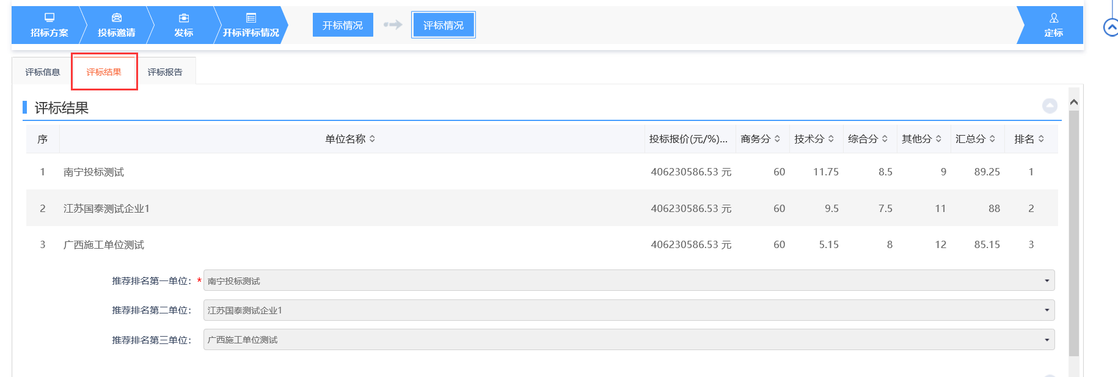
4、评标结果页面，点击“操作”按钮，填写页面字段信息，如下图：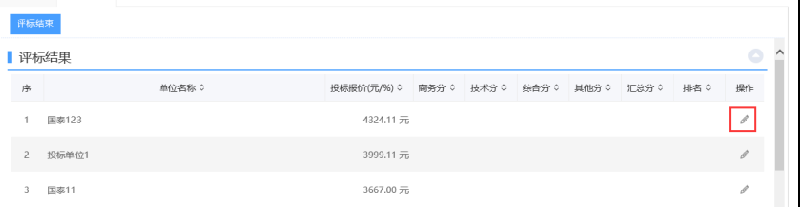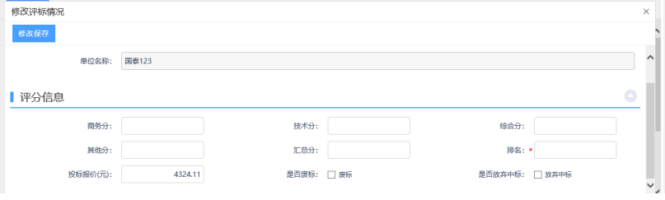
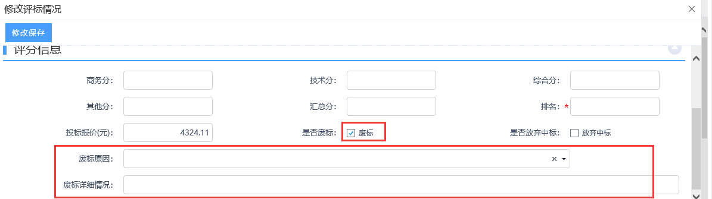 5、评标结果页面，推荐排名与与评标排名一致。如下图：
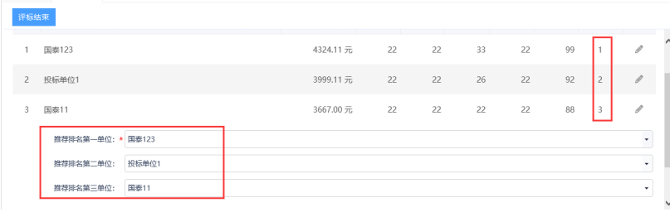
6、评标情况录入完成后，点击“评标结束”按钮。如下图：
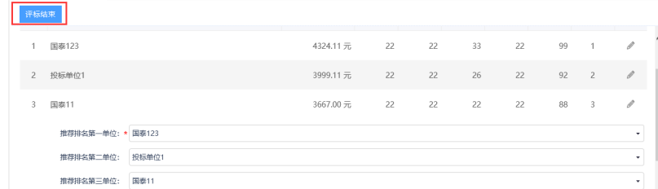
注： ①评标结束的前提条件：评标信息成功保存。
②评标结束后，无法修改评标信息。
7、评标报告页面，点击“评标报告”按钮：网上招投标项目才能获取到数据，查看相应内容。如下图：
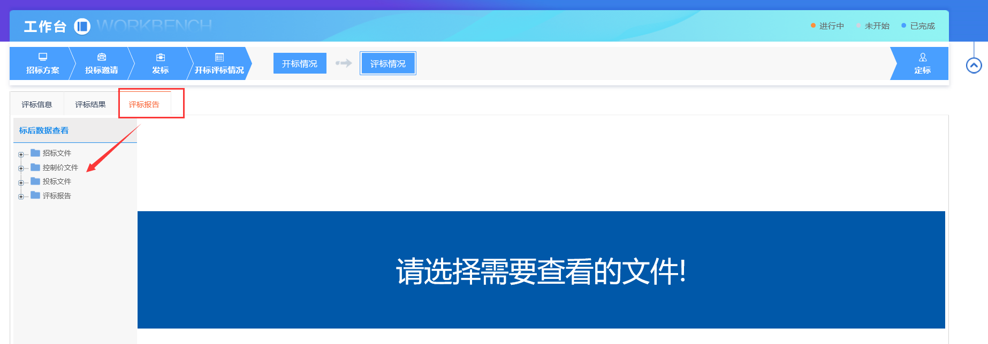

定标

中标候选人公示
前置条件：完成评标。
基本功能：发布中标候选人公示。
操作步骤：
1、工作台中，点击“定标—中标候选人公示”菜单，如下图：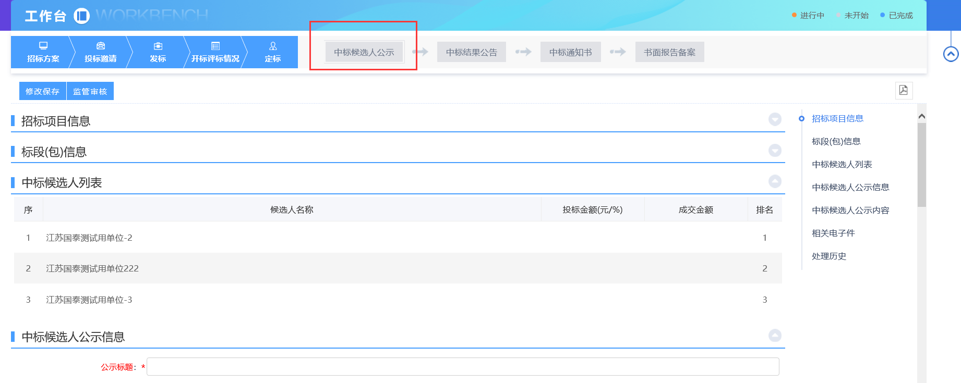
2、填写公示信息，候选人列表默认获取评标系统结果，如下图：
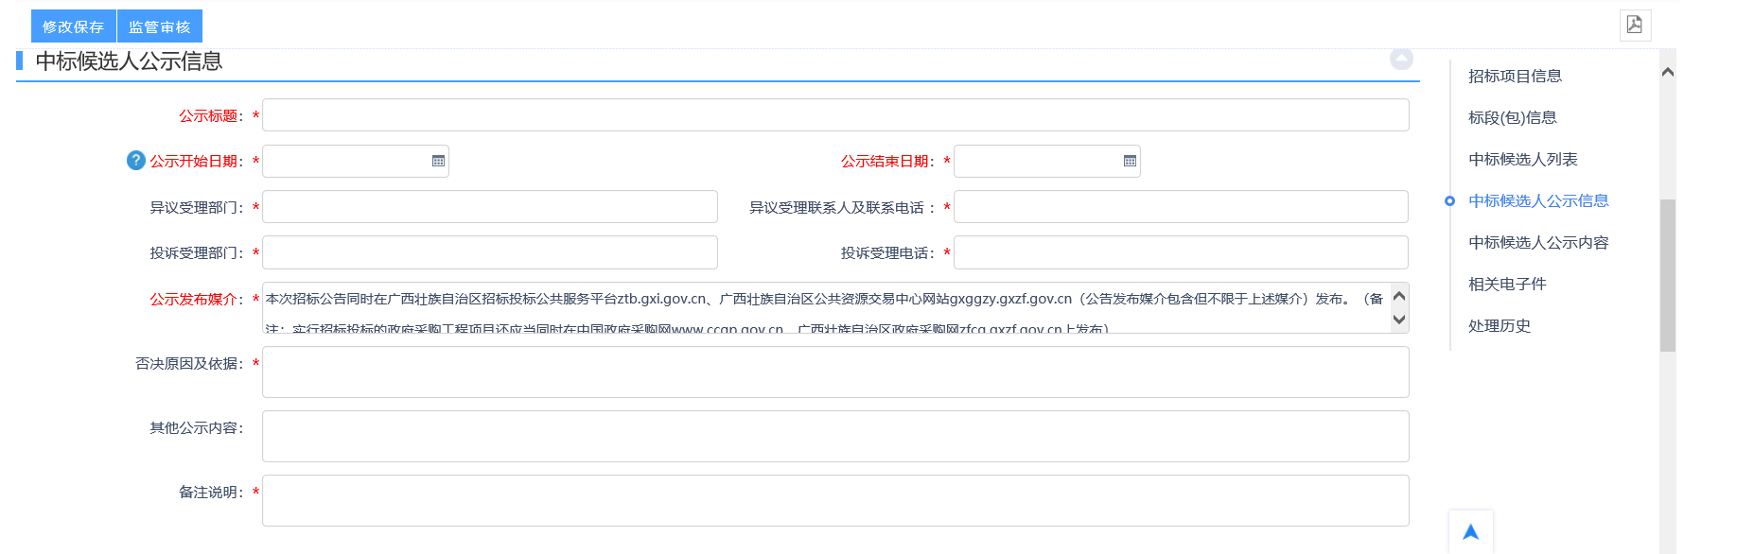
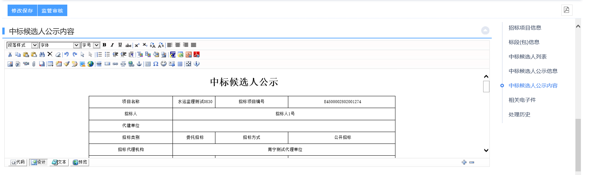
3、中标候选人公示页面，相关电子件中，点击“点击签章”链接，进入公示页面，签章并提交后，页面上显示为已签章，如下图：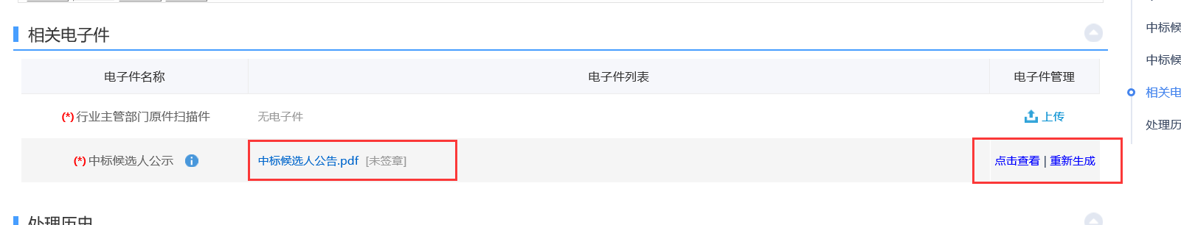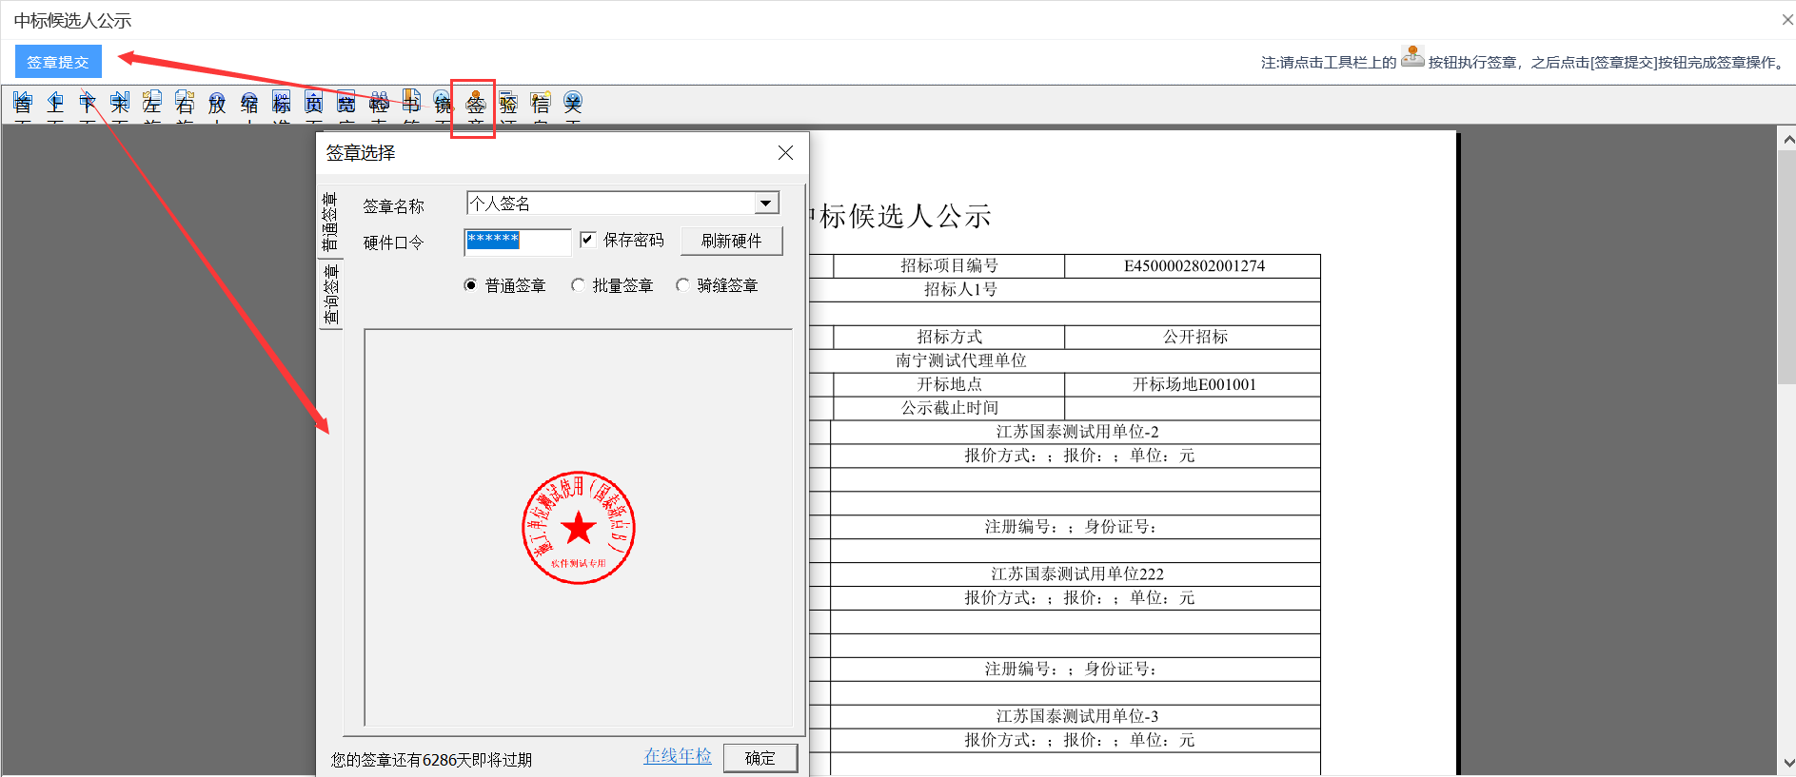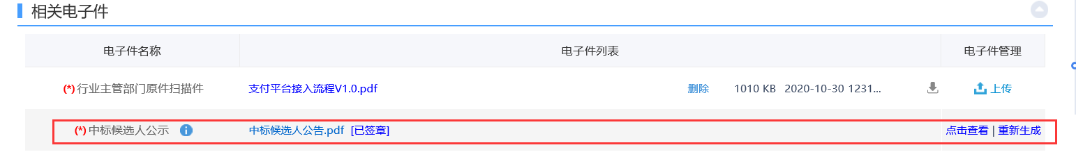
4、点击“监管审核”按钮，弹出意见框，输入意见后点击“确认提交”按钮。
审核流程：提交—审核—结束
如下图：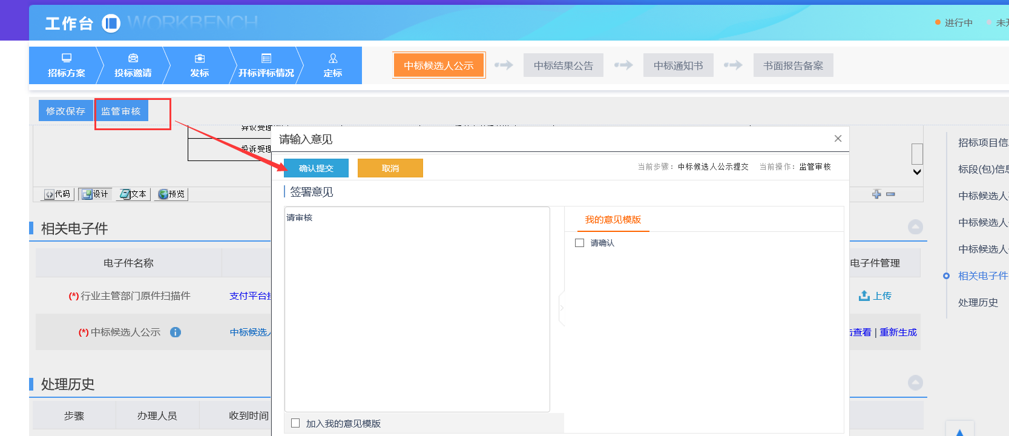

中标结果公告
前提条件：中标候选人公示通过；
基本功能：发布中标结果公告。
操作步骤：
- 工作台中，点击“定标—中标结果公告”菜单，如下图：
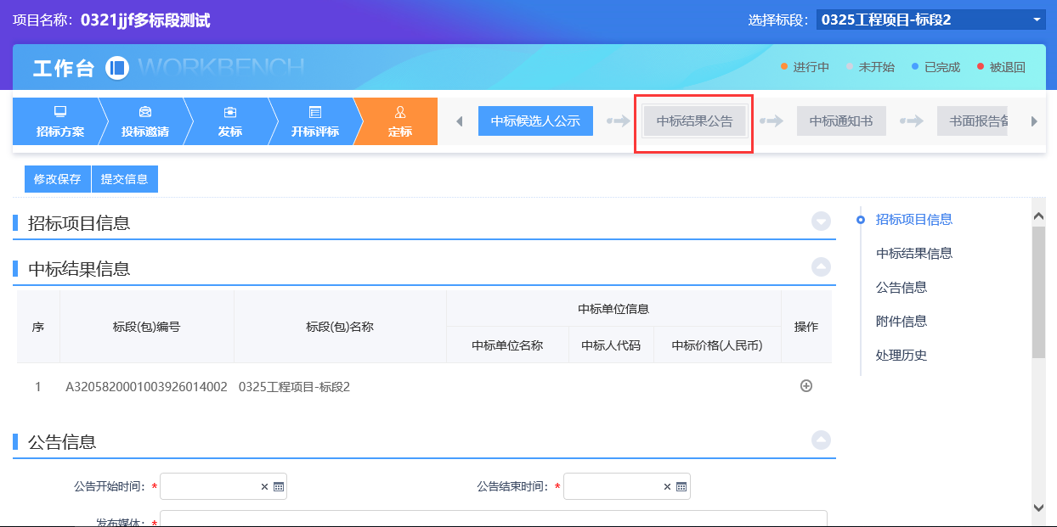
2、中标结果公告页面，填写中标结果信息和公告信息，如下图：
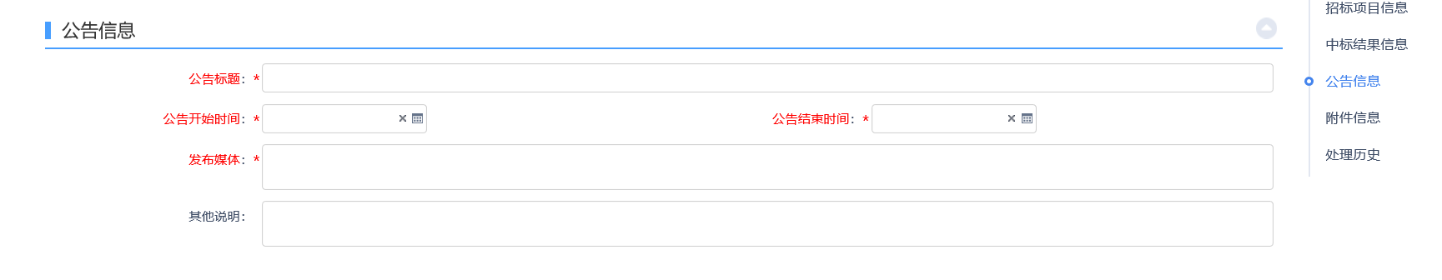
3、点击中标结果信息后的操作按钮，进入挑选中标单位页面，如下图：
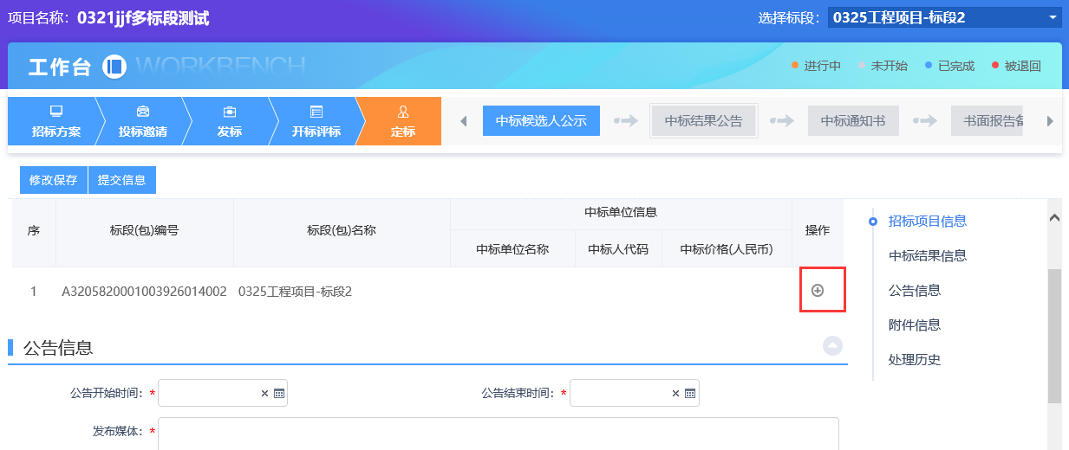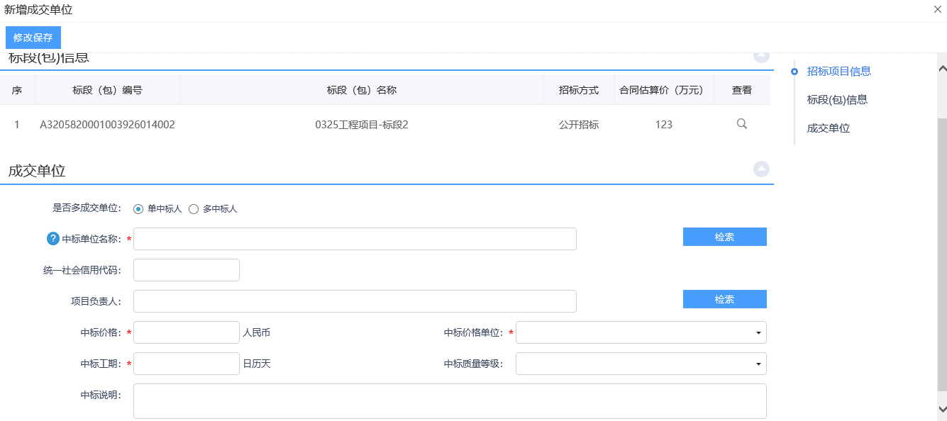
注：
①点击“检索”按钮，从已投标且符合条件的单位中选择中标单位。
②项目注册招标情形中选择国有资金控股或占主导地位的依法招标的项目，只能单中标人且只能选择候选排名第一的投标人，招标情形选择其他的，可以多中标人。
4、选择中标单位和中标项目负责人后，点击“修改保存”按钮，中标结果信息中显示刚才选取的中标单位，如下图：
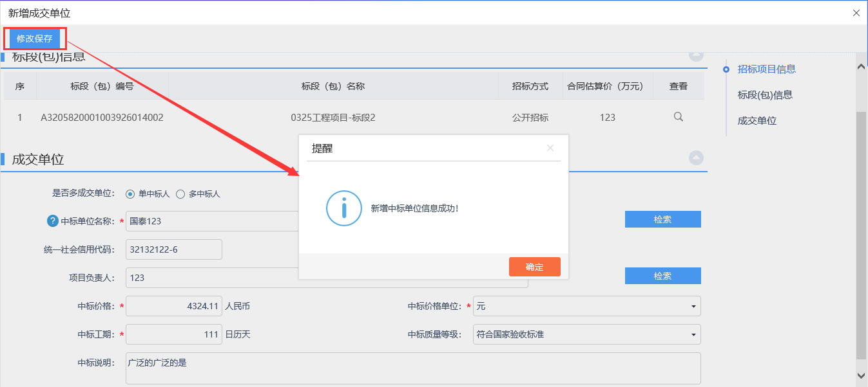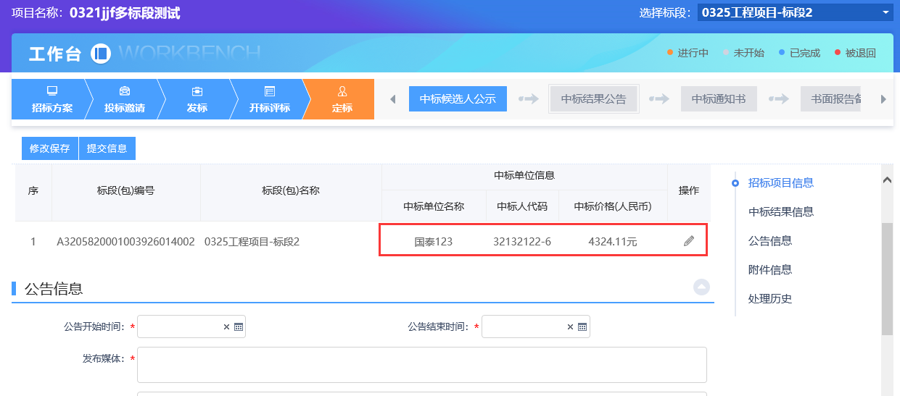
5、附件信息中，点击中标结果公告的“点击签章”链接，进入中标结果公告PDF页面，如下图：
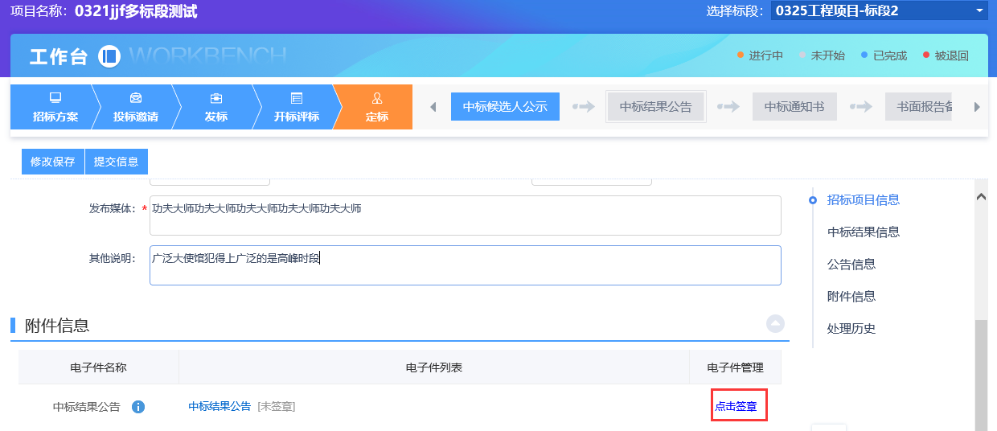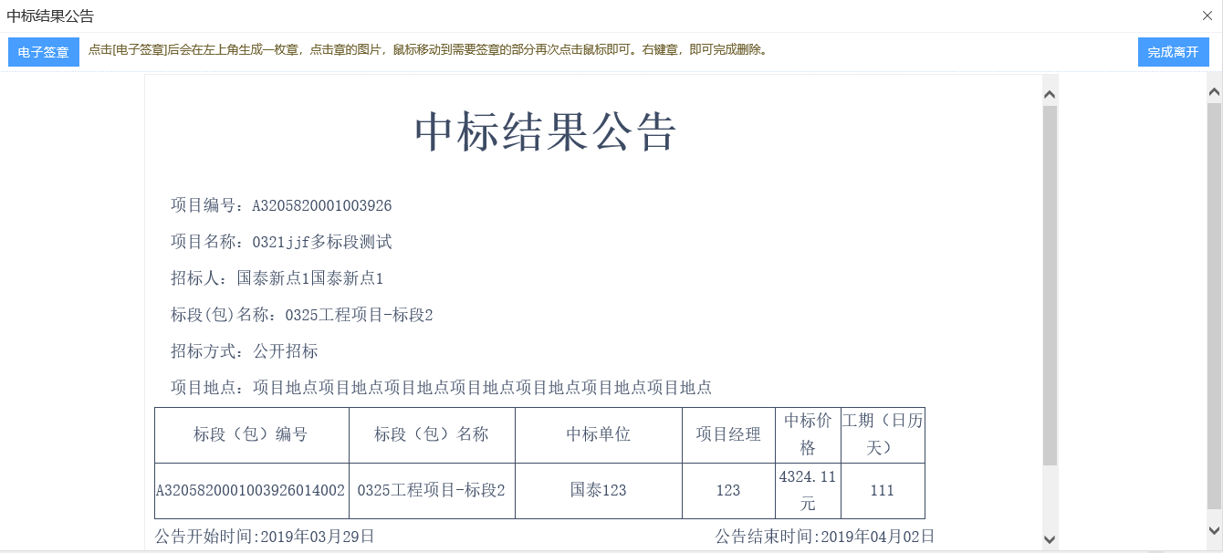
6、签章完毕后，关闭pdf页面，此时附件信息的中标结果公告变为“已签章”字样，如下图：
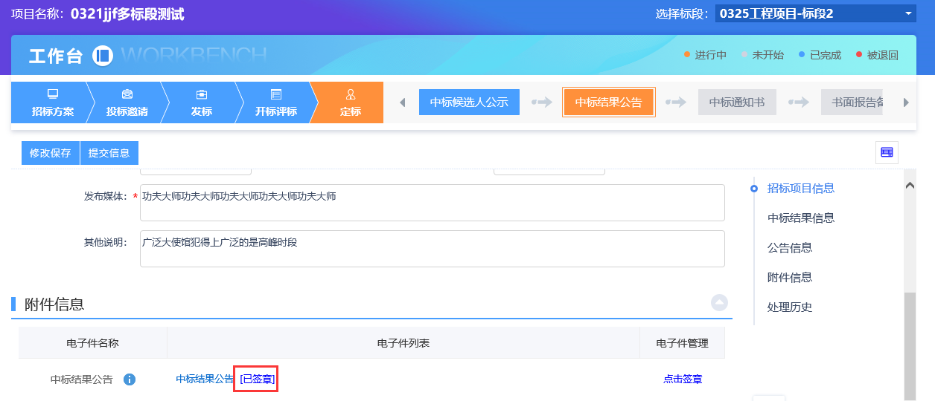
7、填写完信息，点击“提交信息”按钮，弹出意见框中输入意见，点击“确认提交”按钮。如下图：
审核流程：提交—确认—结束
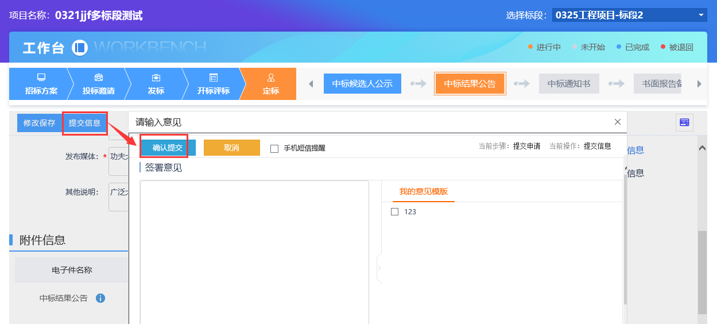

中标通知书
前提条件：中标结果公告通过。
基本功能：向中标人和未中标人发出中标通知书和招标结果通知书。
操作步骤：
1、工作台中，点击“定标—中标通知书”菜单，如下图：
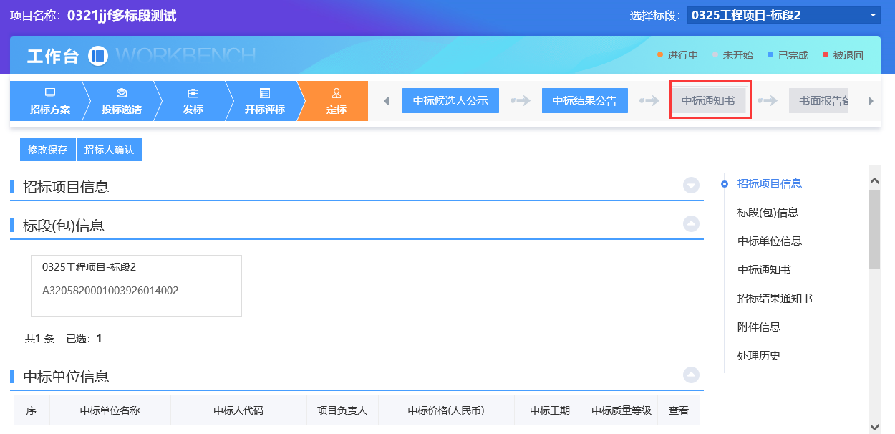
2、点击“通过原因”和“不通过原因”操作，可输入文本内容，如下图：
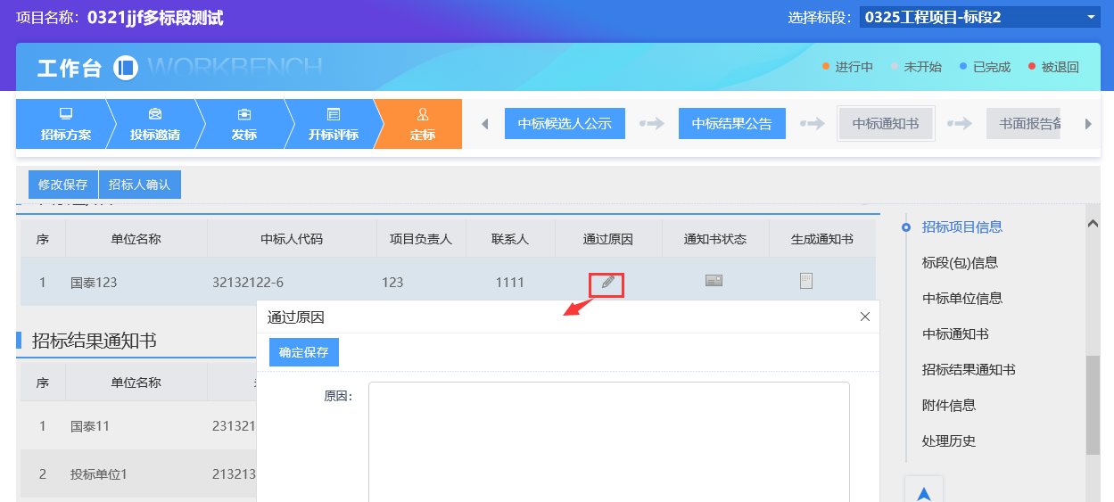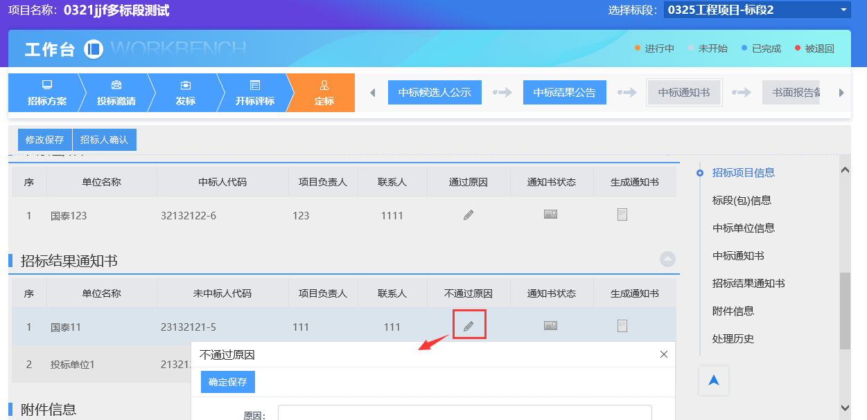
3、点击中标通知书的“生成通知书”链接，弹出“生成中标通知书”页面，如下图：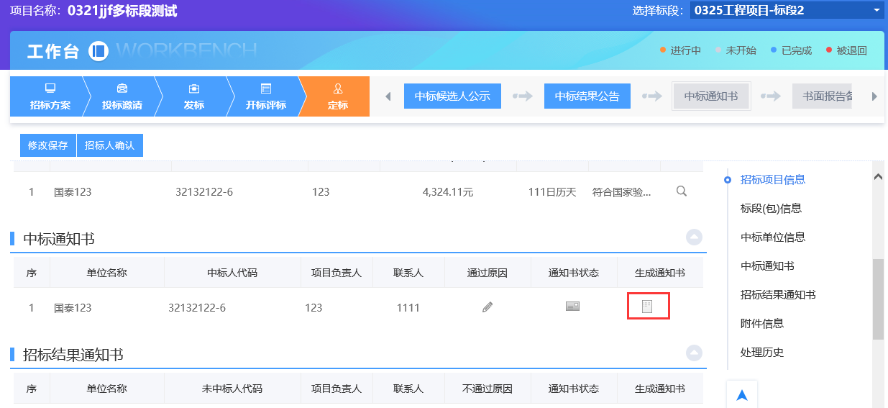
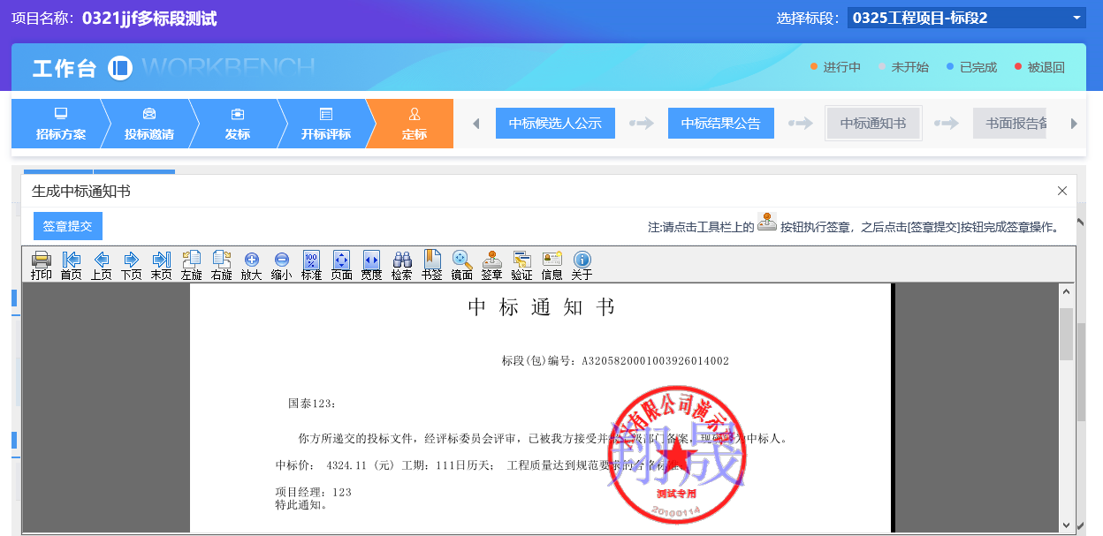
点击签章可以对通知书进行签章。图为已签好章页面。（如果有多个单位，需要对单位一个个进行签章，并点击签章提交。）
4、签章完毕后，返回“中标通知书”页面，“生成通知书”按钮变为红色，如下图：
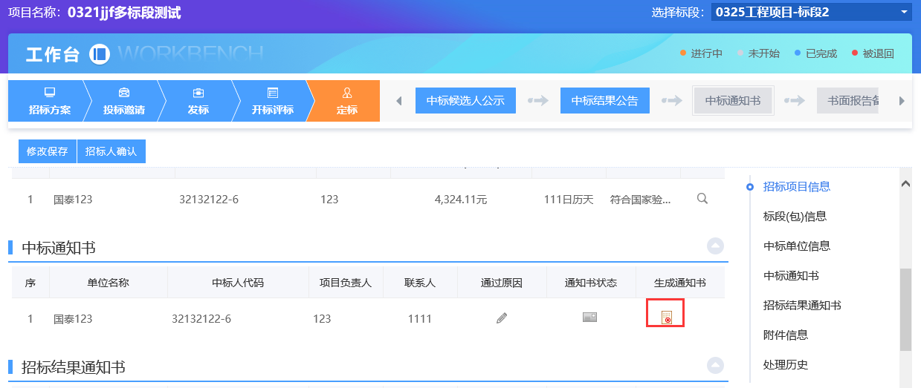
5、所有通知书都生成且完成签章后，点击“招标人确认”按钮，弹出意见框，输入意见后，点击“确认提交”按钮，提交确认。如下图：
流程：提交—确认—结束
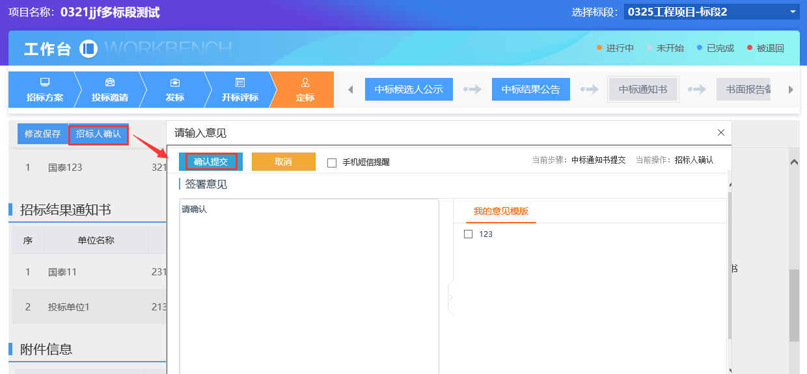

4.5.4、 书面报告备案
前提条件：中标候选人公示完成。
基本功能：代理提交书面报告备案。
操作步骤：
1、点击“书面报告备案”菜单，如下图：
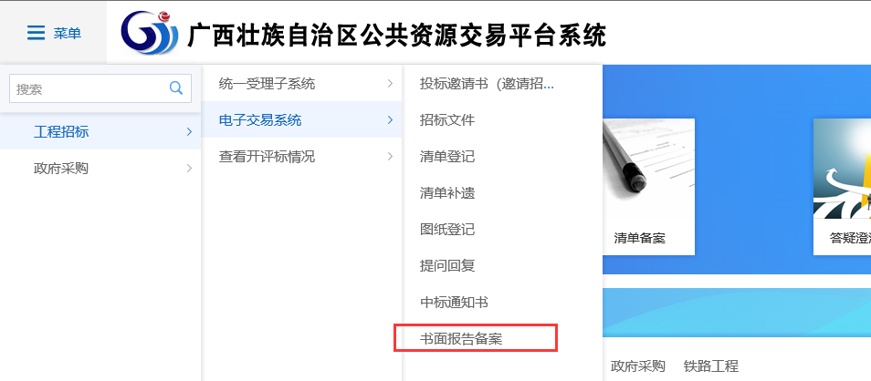
2、在页面附件信息，上传相关附件：
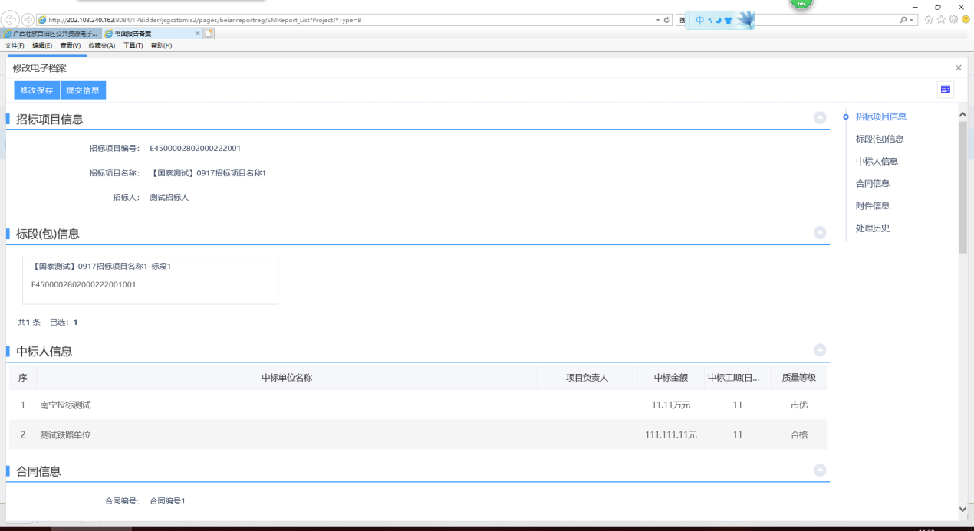
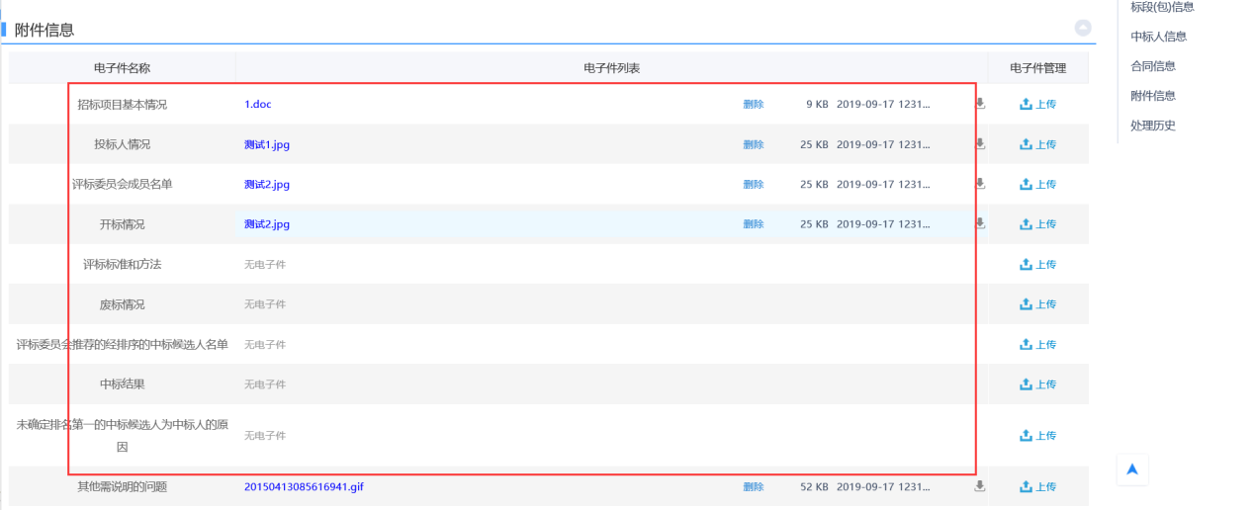

3、所有附件都上传完成后，点击“提交信息”按钮，弹出意见框，输入意见后，提交至交通厅审核。如下图：
流程：提交—审核通过—结束

